Vidensindsamling om

Adgangsforholdene til små og mellemstore færger
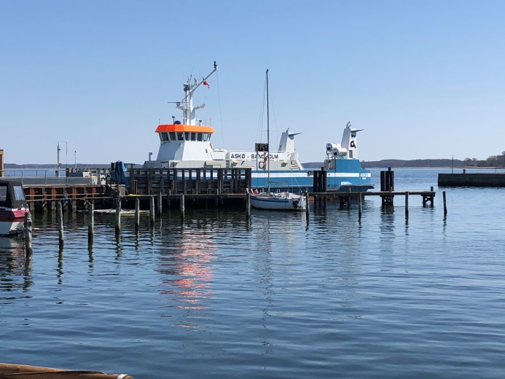 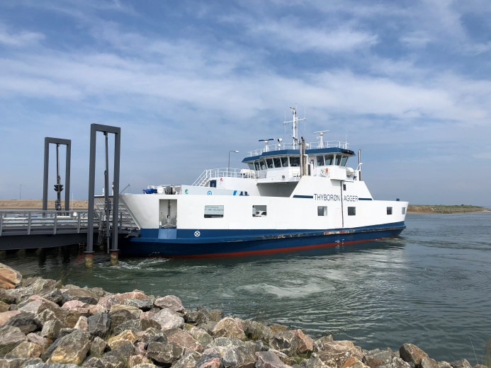
Færgen til Bandholm-Askø Færgen Agger-Thyborøn
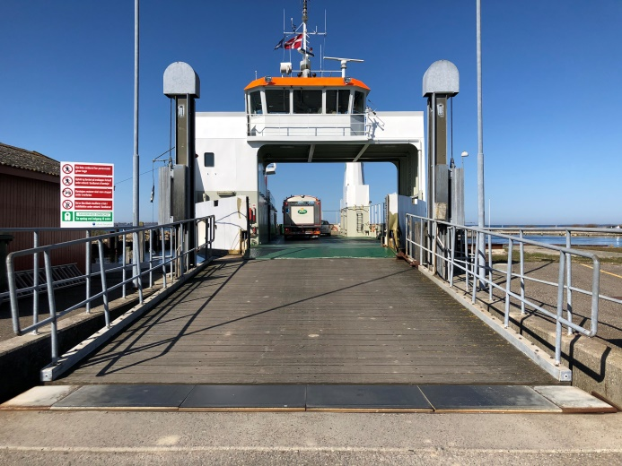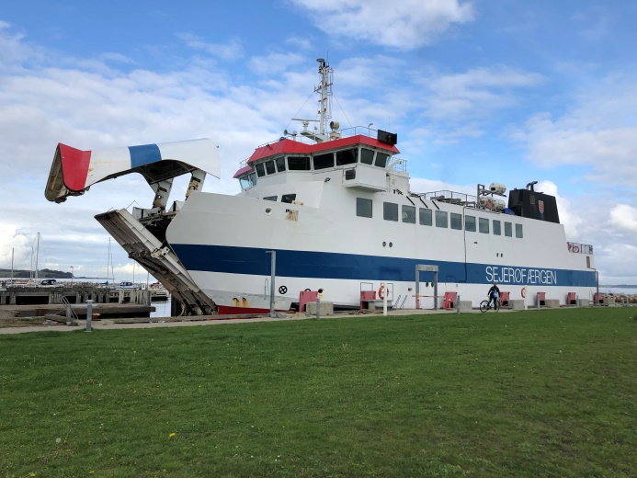
Færgen Kragenæs-Femø Sejerøfærgen
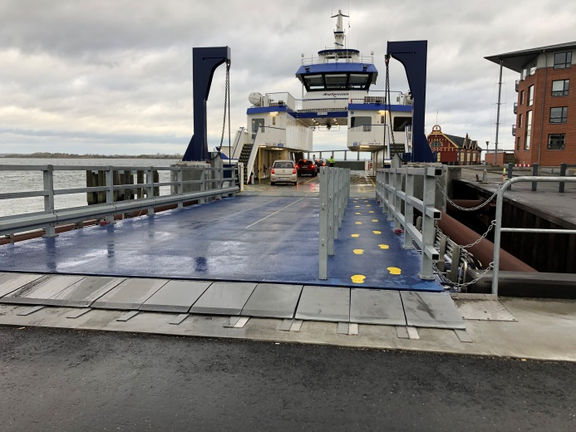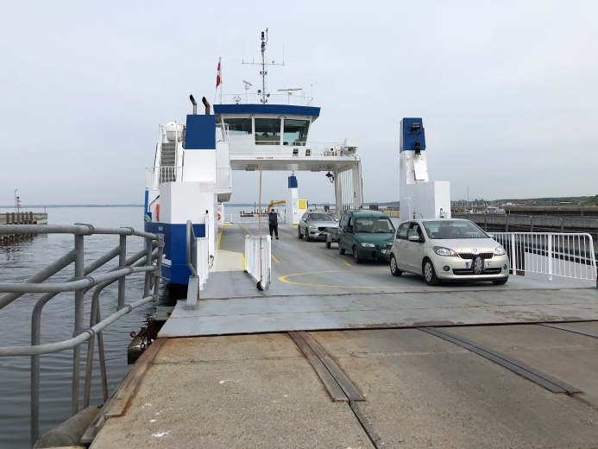
ÆrøXpressen Færgen Hvalpsund-Sundsøre
Indhold
Resume 3
Introduktion til denne vidensindsamling 4
1. Kort overblik af krav og tilsyn 5
Krav om adgangsforhold i land 5
EU forordning nr. 1177 fra 2010 5
Tilsyn med forordningen 6
Tilsyn med overholdelse af forordningen i land 6
2. Frivillige værktøjer, som lægger et niveau for tilgængeligheden 7
Rederiernes frivillige standarder 7
God Adgang registrering 7
3. Hvad er med til at danne vores mening om gode adgangsforhold? 8
Universel design og tilgængelighed 8
Parallel udvikling på land 8
4. Adgangsforhold og tilgængelighed 9
Parkering 9
Toiletter i land 10
Toiletter om bord på færgerne 15
Trapper om bord på færgerne 21
Håndlister og værn ved trapper 24
Opmærksomhedsfelter foran trapper 25
Markering af trin og trinbelægning 25
Elevatorer 26
Brugerbetjente anlæg - billetkøb 26
Allergi og hunde 27
Billetbestilling 28
4. Diskussion - Overvejelser der kan pege fremad 30
Hvornår er parkeringspladser nødvendige 30
Skal der være adgang til toiletfaciliteter i land 30
Er der behov for toiletter ombord 30
Hvor meget plads skal der være til at færdes 31
Kan trapperne gøres bedre 31
Er alternativer en god ide i forhold til opsætning af elevator 31
Hvornår er noget ”godt nok” 32

Resume
Fokus i denne rapport er adgangsforholdene til de små og mellemstore færger med vægt på forhold, som kan have betydning for mennesker med et handicap.
Målet med rapporten er at sætte fokus på de faktiske forhold og motivere til overvejelser om, hvorvidt indretningen af færger er anvendelig for alle, om indretningen følger den samfundsmæssig udvikling fsv angår universel design og tilgængelighed, og om der kan eller ikke kan indgås kompromiser, når det drejer sig om tilgængeligheden og brugeroplevelsen.
Rapporten er baseret på eksempler fra 7 færgelinjer og de respektive havne på hver side af overfarterne. De 7 linjer er geografisk fordelt og sejler enten til og fra små øer eller over fjorde. Færgerne benyttes både af pendlere/fastboende og af turister. Færgerne er valgt, fordi der er tale om nogle af de nyeste færger i Danmark, som er bygget i perioden 1993-2019. Der er set på anvendeligheden af faciliteterne i land og ombord på færgerne.
Søfartsstyrelsen er myndighed i forhold til bl.a. indretningen af færger. Der findes forskellige forordninger og internationale standarder, som har indflydelse på indretningen af færger, men der findes ikke en egentlig national lovgivning eller detaljeret international TSI som sidestykke til eksempelvis bygningsreglementet for bygninger i land. Søfartsstyrelsen godkender derfor indretningen af en færge fra gang til gang.
Beskrivelserne af de eksisterende forhold og sammenligningerne i rapporten mellem indretningen af færgerne, og de krav det stiller til gæsternes funktionsevne i forhold til et tilsvarende forhold i land, viser, at der er store forskelle. Eksempelvis er trapper i land reguleret i bygningsreglementet, så brugerne sikres en (minimums) udformning, hvor en del brugerbehov er indtænkt, så flest mulige kan benytte trappen. På færgerne er trappernes udformning ikke på samme måde reguleret ud fra mindstekrav til udformningen.
Rapporten rejser nogle spørgsmål og eksemplificerer nogle dilemmaer i forhold prioriteringen af parkeringsmuligheder, toiletter i land, toiletter om bord, trapper om bord, gangbaner, passagebredder, og niveauspring/ramper om bord. Disse spørgsmål og dilemmaer har til formål på et fagligt grundlag at inspirere til de drøftelser, der skal til, for at man på sigt kan udforme og indrette færger, så de som minimum kan nærme sig et adgangsniveau, som man kender det fra eksempelvis bygninger i land.
Universel design som strategi vinder frem på mange områder i disse år. Indretning af færger og havne vil ganske givet også på et tidspunkt skulle forholde sig til universel design og tilgængelighed. Det er et stort skridt og vil formentlig kunne sammenlignes med de paradigmeskift, som byggebranchen har forholdt sig til og som også transportsektoren i disse år bliver mødt med. Kan vi og er vi parate til at foretage de ændringer i designet af færger og havne, som det vil kræve for at opgradere til en sammenlignelig færden i forhold til bygninger i land? Skal det ske gennem sammenlignelig lovgivning? Eller hvad skal der til for at hvert byggeprojekt ikke skal opfinde sin egen løsning hver gang?
Denne rapport er en videns- og eksempelsamling, som kradser i overfladen og som bl.a. kan lægge op til drøftelser og/eller egentlige forskningsemner.

Introduktion til denne vidensindsamling
I denne rapport beskrives adgangsforholdene til de små og mellemstore færger med vægt på forhold, som kan have betydning for mennesker med et handicap.
Målet med rapporten er at sætte fokus på de faktiske forhold og motivere til overvejelser om, hvorvidt indretningen af færger er anvendelig for alle, om indretningen følger den samfundsmæssige udvikling fsv. angår universel design og tilgængelighed, og om der kan eller ikke kan indgås kompromiser, når det drejer sig om tilgængeligheden og brugeroplevelsen.
Rapporten er baseret på eksempler fra 7 færgelinjer og de respektive havne på hver side af overfarterne. De 7 linjer er geografisk fordelt og sejler enten til og fra små øer eller over fjorde. Færgerne benyttes både af pendlere/fastboende og af turister. Færgerne er valgt, fordi der er tale om nogle af de nyeste færger i Danmark, som er bygget i perioden 1993-2019. Der er set på anvendeligheden af faciliteterne i land og ombord på færgerne.
Der er i rapporten fokus på de fysiske adgangsforhold og forskellige brugeres muligheder for at færdes på færgerne. Billetbestillingsløsningerne gennemgås kort, men vi kommer ikke ind på de digitale løsninger hos de enkelte selskaber, og der er heller ikke lavet en vurdering af informationerne om overfarterne på de enkelte hjemmesider m.m.
For at kunne holde styr på indsamlingen af data til denne rapport er der også udarbejdet en fuld god adgang registrering af adgangsforholdene til hver færge og faciliteterne i land. Man kan derfor finde flere informationer om færgerne på godadgang.dk, hvor man kan se flere billeder og detaljerede oplysninger (mål, hældninger, højder m.m.).
Den sammenhængende rejse
Som en af medarbejderne nævnte, er der hos rederierne fokus på den sammenhængende rejseoplevelse for passagererne fra man ankommer til havnen, kommer om bord enten som gående eller i bil, færden ombord og til man kommer i havn på den anden side. Dertil kommer den digitale håndtering af information og billetbestilling.
Det er dog ofte ikke de samme aktører, som administrerer de enkelte dele i den sammenhængende rejse. I land vil ventebygninger og toiletter enten være havnenes eller kommunens ansvar, og det kan være forskellige aktører på hver sin tide af overfarten. Der kan være aftaler med en forpagter eller aktiviteter i lejede bygninger, som opdeler indretning og vedligeholdelse i indendørs og udendørs ansvarsområder. Om bord er det færgens/rederiets ansvarsområde, som kan have private eller offentlige ejere. Så man er i nogle tilfælde afhængig af, at kommunen, havnen og færgeselskabet m.fl. har en fælles strategi for tilgængeligheden samt enighed om at prioritere og forbedre, der hvor det er nødvendigt.

1. Kort overblik af krav og tilsyn
Nedenfor er samlet nogle af de væsentligste forhold, som regulerer kvaliteten af adgangsforholdene til faciliteter for rejsende i land eller ombord på færgerne. Der er forskellige myndigheder og krav involveret og her listes kun de væsentligste.

Krav om adgangsforhold i land
De fleste havne er placeret på matrikulerede arealer og de fleste er fritaget for bestemmelserne om strandbeskyttelse. Bygninger i land på havnens område er omfattet af reglerne i bygningsreglementet og myndigheden er kommunens kommunalbestyrelse/byggemyndighed. Det gælder parkeringsarealet og bygninger som bruges til terminaler, ventesale og toiletter samt andre bygninger med offentlig adgang. (Gælder også bygninger til administration, men disse er ikke medtaget her). Opførte enkeltstående toiletbygninger har status af en bygning og er således også omfattet af bygningsreglementet.
Bygningsreglementet er senest opdateret i 1995, 2008, 2010, 2015 og 2018. Fra 1995-2015 er der ikke de store forskelle fsv angår adgangen til og indretningen af bygninger med offentlig adgang. I BR18 er der nogle væsentlige forskelle, da reglementet nu tydeligere indeholder både funktionskrav og mindstekrav i kapitel 1, 2, 6, 9, 10 og 20 som vedrører adgang og indretning af bygninger med offentlig adgang.
I BR18 §2 nævnes kravene fra byggeloven om, hvornår bygningsreglementets bestemmelser træder i kraft. Det er således ikke ny lovgivning men et udtryk for et øget fokus i og med at kravene nu også gengives i bygningsreglementet:
§2 - Bygningsreglementet finder anvendelse ved følgende typer af byggearbejder:
1) Opførelse af ny bebyggelse.
2) Tilbygning til bebyggelse.
3) Ombygning af og andre forandringer i bebyggelse, som er væsentlige i forhold til byggeloven eller bygningsreglementet.
4) Ændringer i benyttelse af bebyggelse, som er væsentlige i forhold til byggeloven eller bygningsreglementet.
5) Nedrivning af bebyggelse.
6) Vedligeholdelsesbyggearbejder, ombygninger og andre forandringer i bestående bebyggelse, som har betydning for energiforbruget i bygningen.

Punkterne 3, 4 og 6 er især væsentlige, da bygningsreglementets bestemmelser træder i kraft, når man beskæftiger sig med bygningen – altså også når man eksempelvis vedligeholder en bygning af hensyn til energiforbruget (når man eksempelvis skifter en indgangsdør til en mere energirigtig dør, så skal man også overholder kravene til passagebredde og betjening.) eller på anden måde vedligeholder dele af bygningen, som er omfattet af regler i bygningsreglementet

EU forordning nr. 1177 fra 2010
EU’s Forordning nr. 1177 fra 2010 (EU Kommissionen, 2010) om passagerers rettigheder ved sørejser og rejser på indre vandveje trådte i kraft d. 18. december 2012, og er dermed lov i Danmark. Forordningen indeholder krav til passagerrettigheder og særlige services til rejsende med handicap.
I 2016 skrev Kommissionen en rapport til Europa Parlamentet og Rådet om anvendelsen af forordningen og hvordan det er gået med implementeringen af forordningen. Rapport om anvendelsen af forordning (EU) nr. 1177/2010 om passagerers rettigheder

Tilsyn med forordningen
Tilsynet med passagerrettighedsforordningens overholdelse udføres af Søfartsstyrelsen. Tilsynet med forordningens overholdelse udføres en gang årligt i forbindelse med det årlige sikringsbesøg. Der skal skrives en rapport hvert 2. år og den seneste er fra 2019. Rapport af 1. juni 2019 om håndhævelsen i kalenderårene 2017 og 2018 af Europa-Parlamentets og Rådets forordning (EU) nr. 1177/2010 af 24. november 2010 om passagerers rettigheder ved sørejser og rejser på indre vandveje (passagerrettighedsforordningen)
I rapporten for 2019 står der følgende om adgangsforholdene:
”Der findes ikke statistik over anmærkninger om manglende overholdelse af forordningen. I stedet udtog Søfartsstyrelsen i 2019 på samme måde som i 2015 og 2017 en stikprøve på ti synsrapporter for et repræsentativt udsnit af passagerskibe omfattet af forordningen.
2019-stikprøven vedrørende rapporteringsperioden 2017-18 gav anledning til én anmærkning om udbedring af adgangsveje. Manglen blev udbedret inden synet, og der blev derfor ikke iværksat sanktioner ved kontrollen. Der blev ikke fundet fejl vedrørende overholdelse af forordningen i 2017-stikprøven.
Til sammenligning blev der i 2015-stikprøven givet to anmærkninger om adgangsforhold. Manglerne blev udbedret inden synet, og der blev derfor ikke iværksat sanktioner”.
Det er ikke oplyst på hvilket grundlag, adgangen bliver vurderet i forbindelse med sikkerhedstilsynene. Om de er baseret på rederiernes tilgængelighedsstandarder, og/eller bygningsreglementet i land m.m.
Overholdelsen af forordningen fsv angår assistance til passagerer vurderes alene ud fra antallet og typerne af klager.
”I 2017 modtog Søfartsstyrelsen én klage. Klagen blev afvist, da klager havde modtaget kompensation i medfør af forordningen og ønskede yderligere udgifter dækket.
I 2018 modtog Søfartsstyrelsen syv skriftlige henvendelser om passagerrettigheder”
Kun én klage resulterede i en ændring, som drejede sig om information.
Nogle af de små færger, som er med i denne undersøgelse, er helt undtaget fra at skulle opfylde kravene i passagerrettighedsforordningen, da færgen kan betjenes af færre end 3 personer. Forordningen omhandler rettigheder for rejsende med handicap, og når de små færger er undtaget, findes der ikke andre regelsæt, der regulerer indretningen af færgerne og rettighederne for rejser på disse færger.

Tilsyn med overholdelse af forordningen i land
Tilsyn med overholdelse af forordningen i land påhviler Trafik-, Bygge-og Boligstyrelsen.
Trafik-, Bygge-og Boligstyrelsen er ansvarlig for reglerne i forhold til havneterminaler, herunder terminaloperatører, billetudstedere, rejseagenter og rejsearrangører. Hjemlen findes i §§ 1a, 17 a og 18, stk. 3, i lovbekendtgørelse 457/2012 af lov om havne. Desuden har Trafikstyrelsen udstedt bekendtgørelse 1236/2014 om klageadgang og tilsyn med handicappedes og bevægelseshæmmedes adgang til havneterminaler m.v.
Bekendtgørelse 1236/2014 beskriver primært, hvordan passagerer kan klage over forhold, som de mener ikke er overholdt jf EU forordningen.
Derudover nævnes følgende i §5
§ 5. Trafikstyrelsen fører tilsyn med terminaloperatørers overholdelse af forordningen i forbindelse med behandling af konkrete klager.
Stk. 2. Trafikstyrelsen kan efter behov desuden foretage fysiske inspektioner på den enkelte terminal eller havn. Inspektioner kan være uanmeldte.
Stk. 3. Hvis der konstateres fejl og mangler i forhold til overholdelse af
§ 4, stk. 1, som følge af en inspektion, kan Trafikstyrelsen påbyde, at disse udbedres inden for en rimelig frist.
I rapporten fra Søfartsstyrelsen er nævnt at
Trafik-, Bygge-og Boligstyrelsen har oplyst at der ikke er modtaget klager i perioden 2017-18.
Deraf kan man slutte, at der heller ikke er gennemført uanmeldte inspektioner.

2. Frivillige værktøjer, som lægger et niveau for tilgængeligheden

Rederiernes frivillige standarder
Danmarks Rederiforening og Bilfærgernes Rederiforening fik på frivillig basis i 2014 udarbejdet to standarder med det formål at skabe et samlet overblik over krav og vejledninger i forhold til adgang til og indretning af færger og terminaler, som sikrer at lovgivning, EU forordningen og MSC 735 kan opfyldes. Standarderne er opdelt i en standard om adgangen til terminaler og en om adgangen til færger. Standarderne kan findes på SBI.dk
Det har ikke været muligt at afklare om standarderne indgår som grundlag i de årlige vurderinger af adgangsforholdenes beskaffenhed og/eller adgangen til de tilbudte services til mennesker med handicap, som nævnt i EU forordningen.

God Adgang registrering
Siden forordningen blev vedtaget har rederierne og havneejere kunne få udarbejdet en god adgang registrering af adgangsforholdene både i land og om bord på færgerne. God Adgang registreringen sikrer uddybende information om adgangsforholdene (fotos, detailoplysninger, mål m.m.) på dansk, engelsk og tysk som kan supplere informationen om adgangsforholdene via rederierne/havnenes egne hjemmesider. Endvidere sikrer god adgang registreringen af rederiet/havnen modtager en rapport, som beskriver hvor og hvordan adgangsforholdene kan forbedres og med udgangspunkt i hvilket regelsæt, samt hvilke gæster en evt. forbedring vil gavne. Dermed bliver det konkret hvilke forhold, der har betydning for tilgængeligheden og muligt at prioritere eventuelle forbedringer.
Følgende færgelinjer er god adgang registreret:
- Scandlines overfarter – Gedser/Rostock og Rødby/Puttgarten
- 4 overfarter under det tidligere rederi Færgen nu Molslinien: Alslinie, Fanølinie, Langeland Linien og Samsølinien
- 5 små og mellemstore færger: Sejerøfærgen, ÆrøXpressen, Thyborøn-Agger Færgefart, Hvalpsund-Sundsøre Færgefart I/S, og Lolland Færgefart Kragenæs-Femø, Kragenæs Fejø og Bandholm-Askø.

3. Hvad er med til at danne vores mening om gode adgangsforhold?

Universel design og tilgængelighed
Et handicap bør ikke forstås som en mangel ved det enkelte menneske, men som et misforhold i mødet mellem en persons forudsætninger og den måde det omgivende samfund er indrettet på. Et handicap er altså et udtryk for en kløft mellem individets forudsætninger og miljøets krav til funktion på forskellige områder, der er væsentlige for et menneskes selvstændighed og uafhængighed.
Ordet “handicap” er ofte blevet identificeret med en medicinsk diagnose og centreret om individet. Ved i stedet at have fokus rettet mod “tilgængeligheden” fokuseres mere på relationen mellem personers formåen og mulighederne i det omgivende samfund.
Mange steder er der i det fysiske miljø ikke taget højde for andre mennesketyper end gennemsnitsmennesket. Det handicap, et menneske oplever, vil i høj grad afhængige af, i hvilket omfang miljøet er tilrettelagt. Jo større misforholdet er mellem individets forudsætninger og miljøets krav til funktion, desto mere alvorligt opleves handicappet. Graden af handicap er med andre ord forskellig i forskellige miljøer. Bygningsreglementet afspejler en række funktionskrav og en række detailkrav, som alle afspejler et mindste behov til udformning og indretning af bygninger, hvor alle skal kunne færdes. Mange af kravene kan genfindes i rederiforeningernes standarder og IMO MSC/Circ.735. Der er således en indforstået opfattelse af, at måden man skal kunne færdes i en bygning er sammenlignelig med måden man færdes på en færge.
Udfordringerne ved at færdes på en trappe er stort set de samme, uanset om trappen er i en bygning eller på en færge. Behovet for en elevators mindstestørrelse er den samme i en bygning som på en færge. Behovet for indretningen af et toiletrum er de samme uanset om toilettet er i en bygning eller på en færge osv.
Mange af kommentarerne til tilgængeligheden i denne rapport tager sit udgangspunkt i, at vi bevæger os forskelligt og kan noget forskelligt, på samme måde som dette er afspejlet i bygningsreglementets kriterier.

Parallel udvikling på land
I land har vi et bygningsreglement, som er blevet til gennem mange år. Især siden 1995 har der jævnligt være opdateringer og ændringer til bygningsreglementet i takt med udviklingen i samfundet – herunder politiske målsætninger om integration af mennesker med handicap, flere skal selvstændigt kunne bevæge sig rundt i samfundet og deltage, flere skal kunne klare sig selv i hverdagen, i hjemmet og på arbejdet og af flere andre grunde. I byggebranchen er disse ændringer ikke altid blevet hilst velkomne, da nogle af kriterierne kræver mere plads som større trapperum, større elevatorskakte, større badeværelser, og andre rummer udfordringer som niveaufri løsninger, bredere døre, passagebredde på gange osv. Til trods for de forskellige interesser har man politisk vedtaget mindsteregler i bygningsreglementerne.
På færgerne er kravet til funktion hos det enkelte individ stadig langt højere end i land (stejlere trapper, smallere passager osv). Huse og færger har det til fælles, at de begge har en lang levetid. Det stiller således højere krav til, at udviklingen af færger er langsigtet.
Universel design og tilgængelighed – som bunder i viden om den måde vi som mennesker kan færdes på gennem hele livet – er ved at finde sin berettigelse og sine ben i byggebranchen og måske kan denne strategi også fungerer for en fælles opfattelse og fremadrettet udvikling af tilgængeligheden til færger i Danmark.

4. Adgangsforhold og tilgængelighed
Baseret på besøgende ombord på de 7 færger og i de respektive havne gennemgås nedenfor nogle af de forhold, som har betydning for passagernes adgang til færgerne og brug af faciliteterne knyttet til færgerne og tilbuddene i land. Rækkefølgen af de nævnte forhold er ikke udtryk for en prioritering af vigtigheden. Eksemplerne er ikke udtømmende. Ønsker man at læse mere om de konkrete forhold, kan man ved henvendelse til God Adgang få udleveret yderligere materiale om registreringerne og de foreslåede forbedringer af adgangsforholdene. Billeder af færgerne og detaljeret information om adgangsforholdene kan også findes på godadgang.dk.

Parkering
På matrikulerede områder er der krav om parkeringspladser. Antallet af parkeringspladser herunder pladser til biler med handicapparkeringstilladelse vil ofte være fastlagt af byggemyndigheden i kommunen. Når der er krav om parkeringspladser, skal der også anlægges et relevant antal handicapparkeringspladser.
Antal pladser ved de deltagende havne:
Havn | Antal parkeringspladser | Antal handicapparkeringspladser
Sejerøfærgen /Havnsø | 30 | 0
ÆrøXpressen / Rudkøbing | 8 | 0
ÆrøXpressen /Marstal | 6 | 0 – dog en ved lystbådehavnen 300 m væk
Hvalpsund | 30 | 2
Sundsøre | 3 | 0
Thyborøn | 13 | 0
Agger | 25 | 0
Kragenæs | 25 | 1
Bandholm | 0 | 0

Ovenstående viser, at det er sparsomt med parkeringsmuligheder for biler med handicapparkerings-tilladelse - både personbiler og kassevogne.
Bygningsreglementet er ret klart, hvad angår krav til parkering i forbindelse med bygninger med offentlig adgang (BR18 §399-402). I dag er reglerne uddybet i ”vejledning til kommuner om krav til parkering i forbindelse med byggeri”.
En revurdering af behovet for parkering foretages først af byggemyndigheden, når der sker ændringer på området. En tilbygning, en ny funktion på området eller en ændring af indretningen af området. I sådanne tilfælde vil byggemyndigheden skulle vurdere, om der er sket ændringer i parkeringsbehovet og kan fastlægge nye krav til parkering herunder eventuelle handicapparkeringspladser.
Af ovenstående tabel ser det ikke ud som om, at handicapparkeringspladser har været et fokusområde for byggemyndigheden (kommunen) i de kommuner, hvor havnene ligger eller i det tilsyn om adgangen til havnens faciliteter og terminaler, som trafikstyrelsen gennemfører.
Rederierne/staten/kommunerne, som ejer havneområdet, kan også selv vælge at indrette handicapparkeringspladser – også selvom der ikke er stillet krav om det jf bygningsreglementet.

Toiletter i land
I henhold til gældende regler skal der - når der indrettes toiletter til passagerer i land – altid indrettes mindst ét toilet, der som minimum kan opfylde kriterierne i §214 – tidligere kaldet et handicaptoilet. Reglerne til toiletter med adgang for offentligheden har været de samme siden 1995.
Nogle af toiletfaciliteterne i land er muligvis ældre end 1995, og der kan således være forskellig lovgivning knyttet til indretningen af de eksisterende toiletfaciliteter. Bygningsreglementet (BR18) er indrettet, så bygninger skal opgraderes, når de enten renoveres eller når der vedligeholdes forhold ved eller i bygningen, som er reguleret af en paragraf i bygningsreglementet. Det betyder, at toiletfaciliteterne på sigt vil blive opgraderet i takt med, at bygningerne skal vedligeholdes – men en egentligt tidshorisont er ikke lagt fast i bygningsreglementet.
Nedenfor ses en kort oversigt over havne med toiletter og en helt kort kategorisering baseret på kvaliteten efterfulgt af fotos af faciliteterne:
Linie
Sejerøfærgen | Toilet i Havnsø  Helt uacceptabelt indgangsparti – intet handicaptoilet*** | Toilet på Sejerø  Fint indgangsparti – ikke perfekt men rimelig indretning*
ÆrøXpressen | Meget lille toilet i Rudkøbing  Ikke niveaufri adgang og intet handicaptoilet*** | Intet toilet i Marstal (stedkendte ved der er et ved lystbådehavnen) fint indgangsparti – ikke perfekt men rimelig indretning*
Bandholm-Askø | Toilet i sejlklubbens lokaler i Bandholm  Ikke perfekt indgangsparti – ikke perfekt men rimelig indretning* | Intet toilet
Kragenæs-Femø/Fejø | Toilet på havnen i Kragenæs  Fint indgangsparti – ikke perfekt men rimelig indretning* | Intet toilet
Hvalpsund-Sundsøre | Kommunalt toilet ved turistinfo i Hvalpsund  Rimelig indgang - uheldig indretning* | Toilet i sejlklubbens lokaler i Sundsøre  Fint indgangsparti – perfekt toilet**
Agger-Thyborøn | Toilet ved nationalparkens infocenter i Agger  Perfekt indgang – perfekt toilet** | Toilet på havnen i Thyborøn  Perfekt indgang - perfekt toilet**
*Der er god plads med en eller flere af lovgivningens 8 mindstekrav er ikke opfyldt.
**Alle lovgivningens 8 mindstekrav kan opfyldes.
***Ingen af lovgivningen mindstekrav kan opfyldes

Nedenfor ses billeder af de enkelte toiletbygninger og toiletfaciliteter i havnene
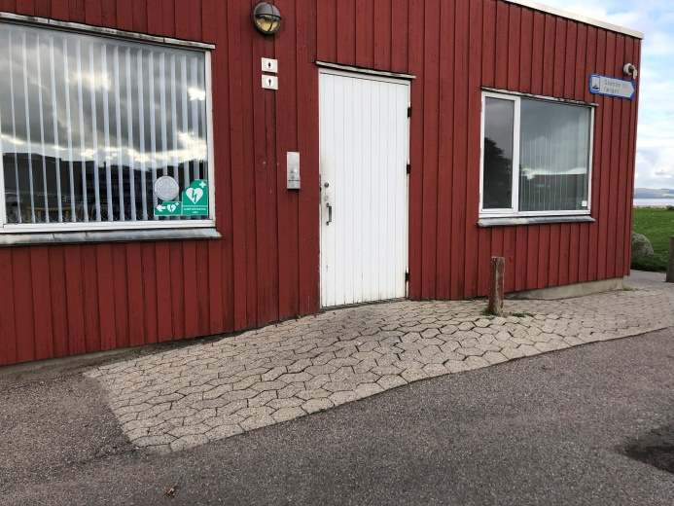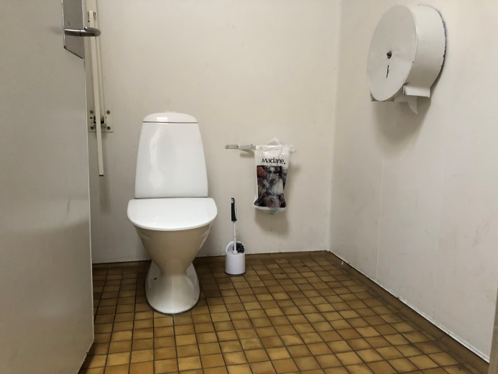
Havnsø
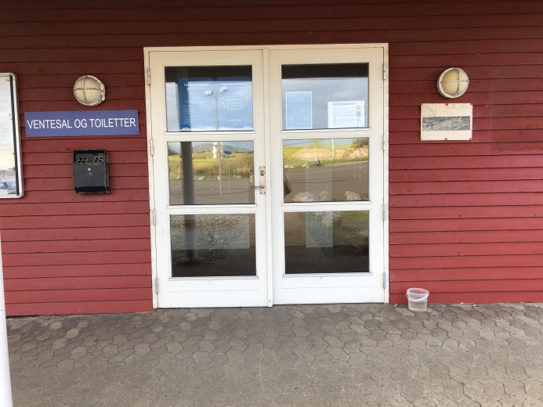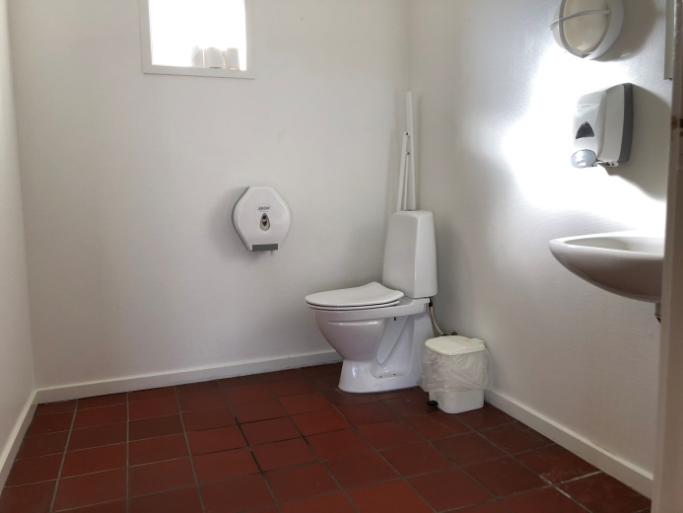
Sejerø
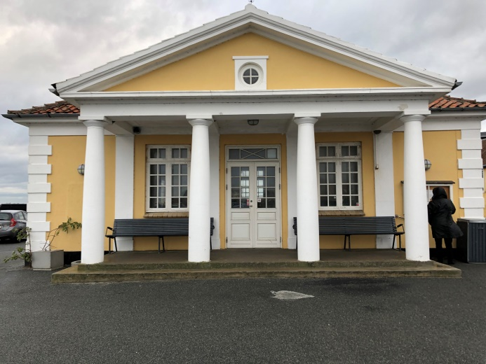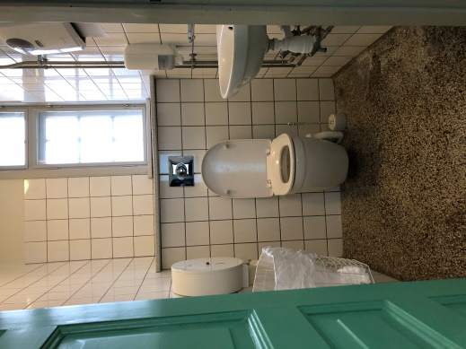
Rudkøbing
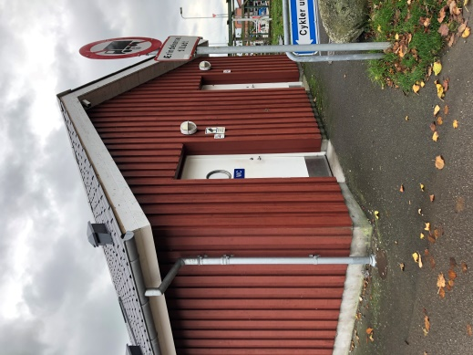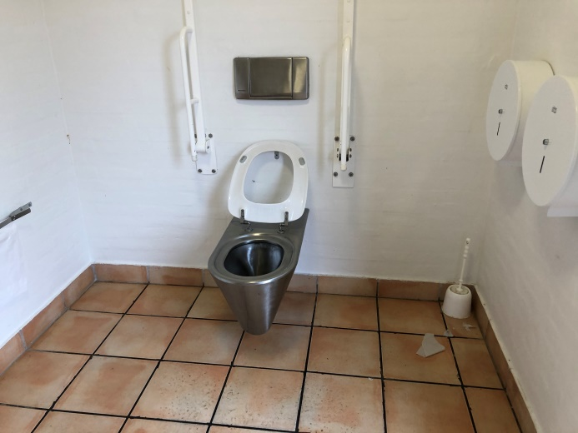
Marstal
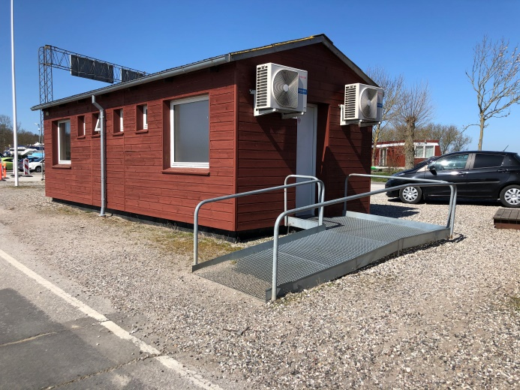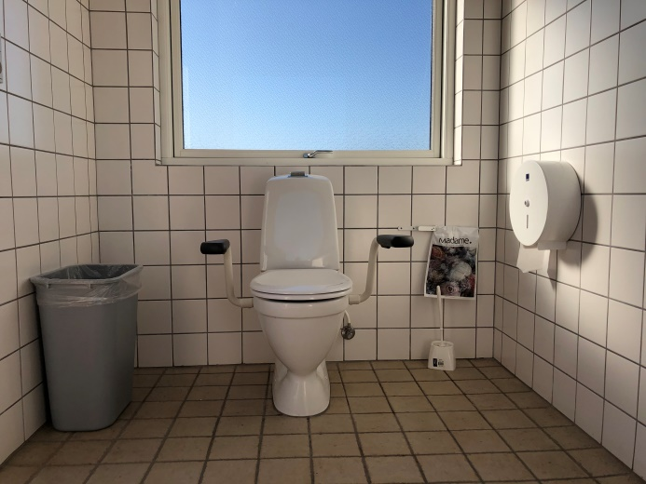
Kragenæs
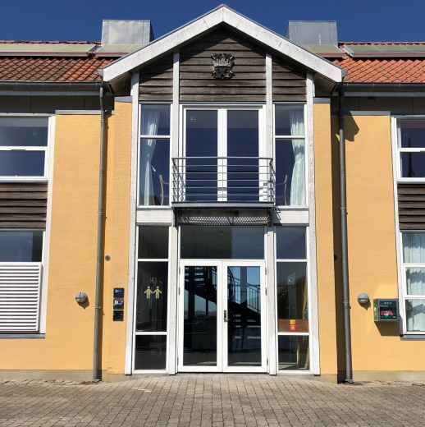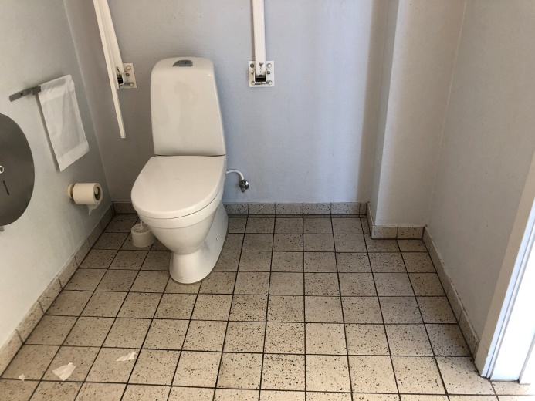
Bandholm
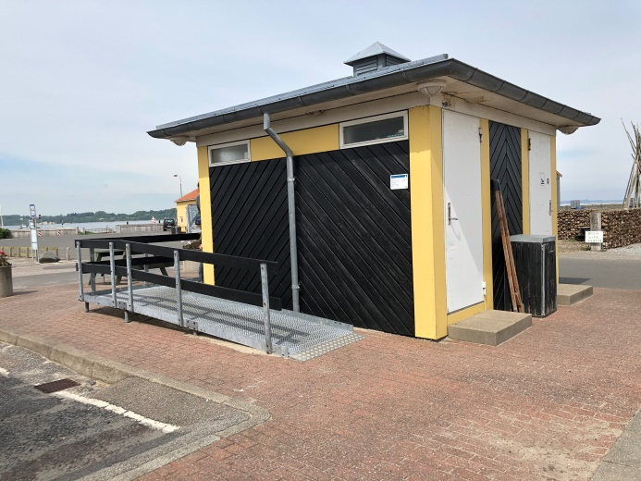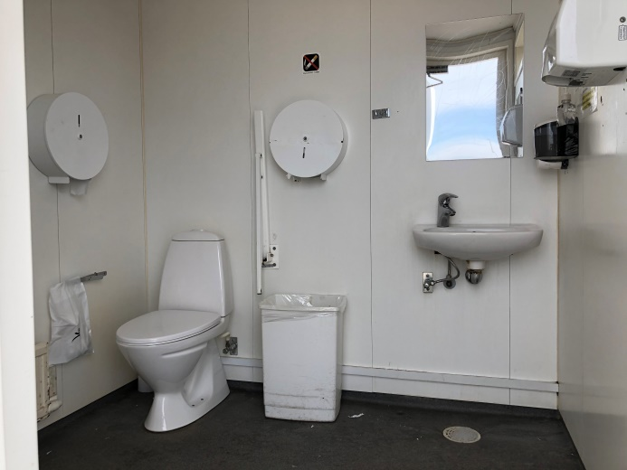
Hvalpsund
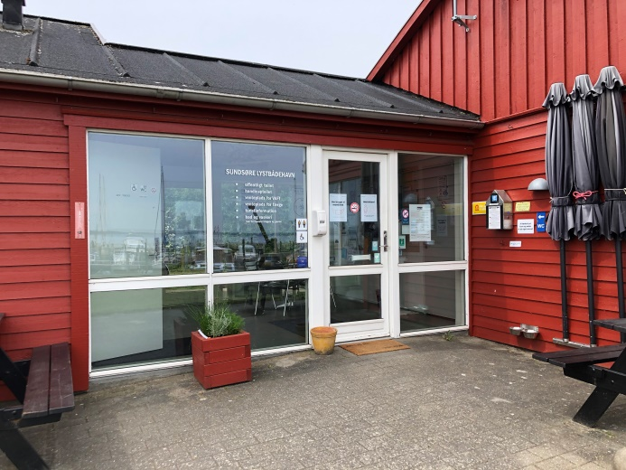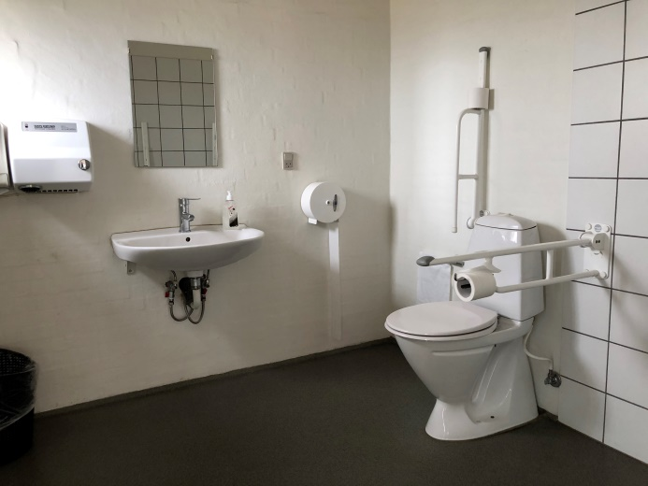
Sundsøre
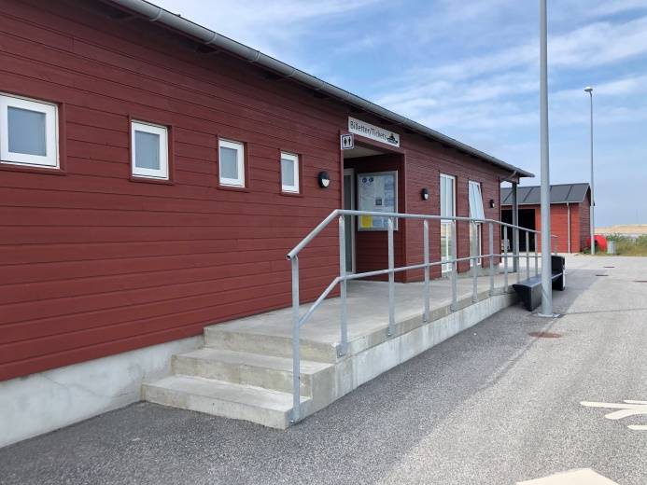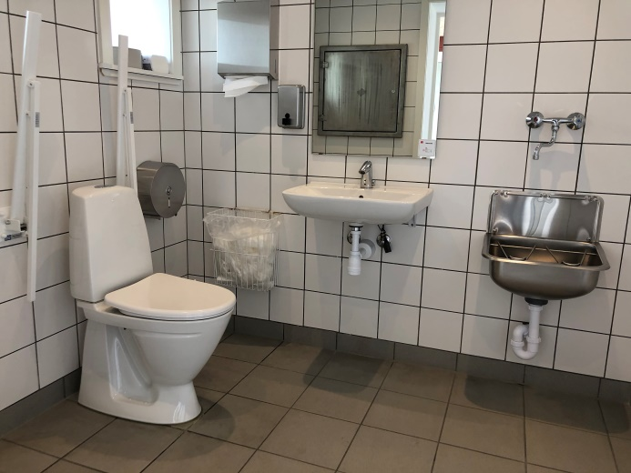
Thyborøn
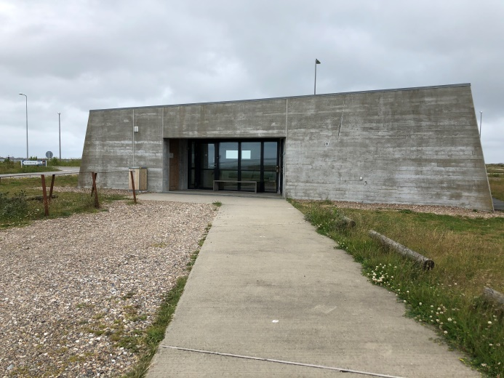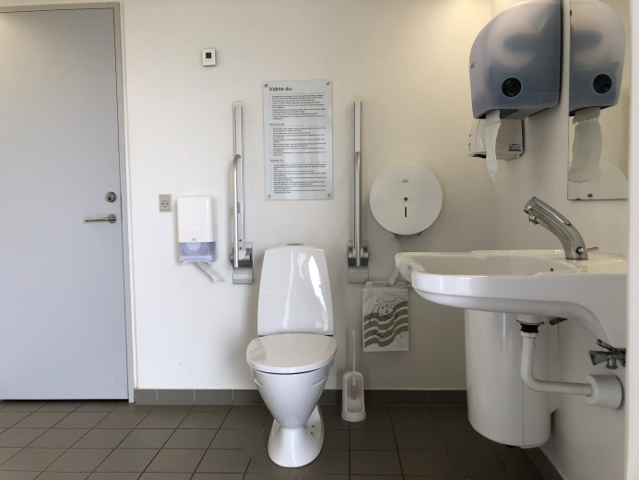
Agger
Som det fremgår af oversigten og af billederne, er der stor spredning i kvaliteten af toilettilbud. Fra det helt perfekte (Agger, Thyborøn og Sundsøre) til toiletter med plads men med en uhensigtsmæssig indretning (Hvalpsund, Kragenæs og Sejerø) til utidssvarende indretninger (Havnsø, Bandholm, Rudkøbing og Marstal).
Spredningen afspejler i nogen grad, at toiletterne er opført på forskellige tidspunkter, men det er ikke hele forklaringen. Der er toiletter, der er opført eller renoveret siden 1995, som ikke opfylder detailkravene i bygningsreglementet eller noget der er bedre. Der er derfor tydeligvis et behov for, at fagligheden omkring etableringen af gode toiletfaciliteter opgraderes eller på anden måde granskes i forbindelse med en renovering eller ved indkøb via en underleverandør.
Den overordnede konklusion er, at 3 ud af 10 toiletter i land er fine og at de resterende 7 trænger til en opgradering, såfremt man ønsker at tilbyde toiletfaciliteter, som kan anvendes af personer med de behov, som de gældende krav til toiletter afspejler.
Der er ingen af toiletterne i land, der kan tilbyde flere faciliteter end mindstekravene i bygningsreglementet – som eksempelvis et leje til liggende assistance eller en loftslift til flytning af gæster der ikke selv kan flytte sig til og fra toilettet. Der er derfor en del gæster, som fortsat ikke kan benytte toiletfaciliteterne selvom de kaneller kommer til at opfylde mindstekravene.

Toiletter om bord på færgerne
Der er toiletfaciliteter ombord på alle færgerne.
Sejerøfærgen | Adgang til toilettet ved salonen via mindre elevator (120 x 110 cm) – utidssvarende indretning af toilet
ÆrøXpressen | Niveau fri adgang fra vogndækket – perfekt indretning af toilet
Bandholm-Askø | Stejl udligning, dørautomatik – utidssvarende indretning
Kragenæs-Femø | Kort rampe, dørautomatik, højt dørtrin, utidssvarende indretning
Kragenæs-Fejø | Repos på 80 x 90 cm, dørautomatik – lille handicaptoilet efter gamle regler
Hvalpsund-Sundsøre | Repos på 80 cm, dørautomatik - lille handicaptoilet efter gamle regler
Agger-Thyborøn | Repos på 90 cm, dørautomatik – kreativ indretning – men ikke perfekt.

Nedenfor ses billeder af de enkelte toiletfaciliteter ombord på færgerne
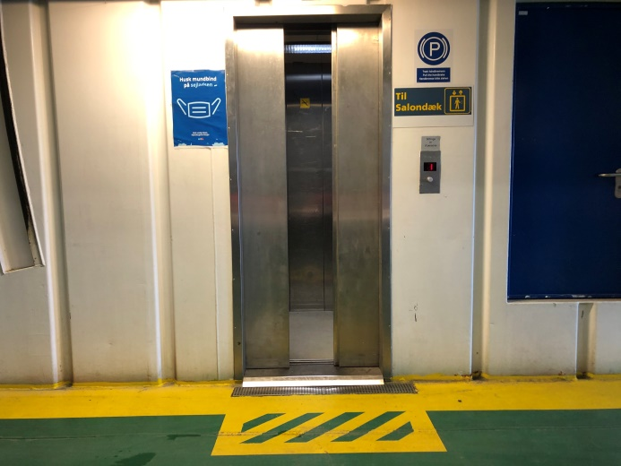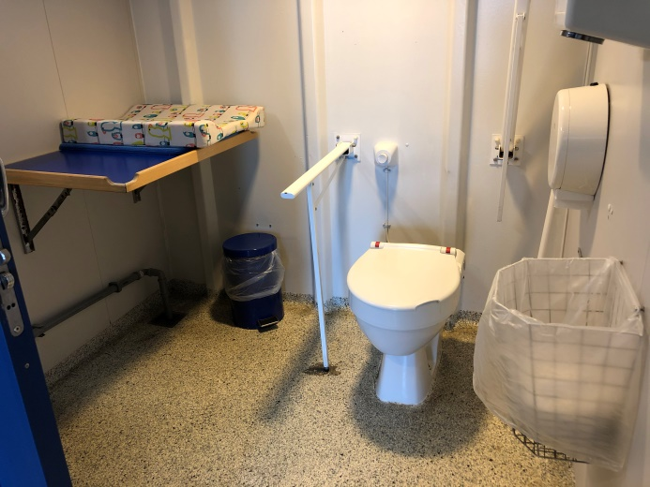
Sejerøfærgen
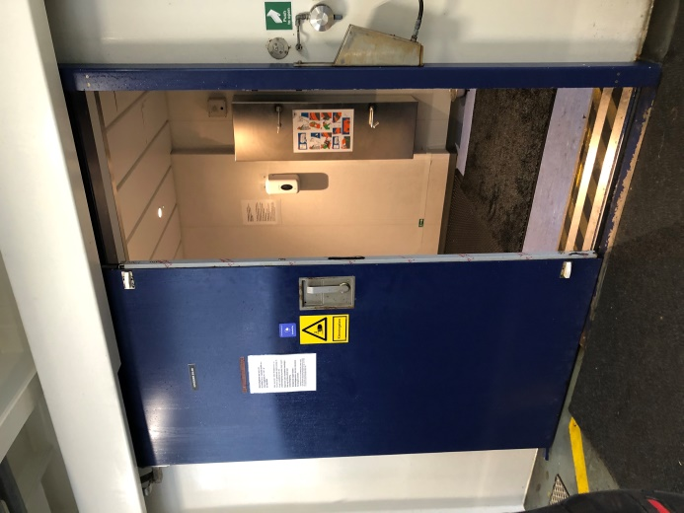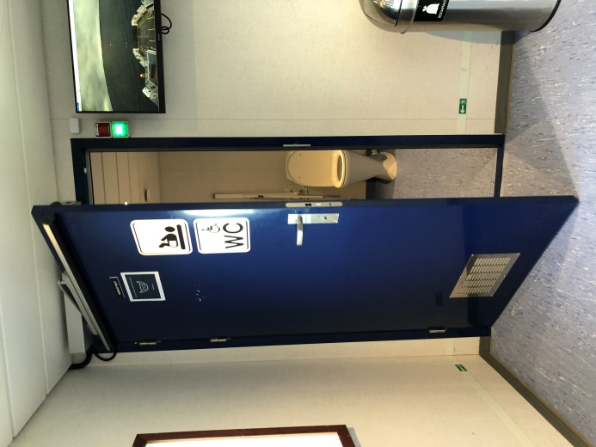
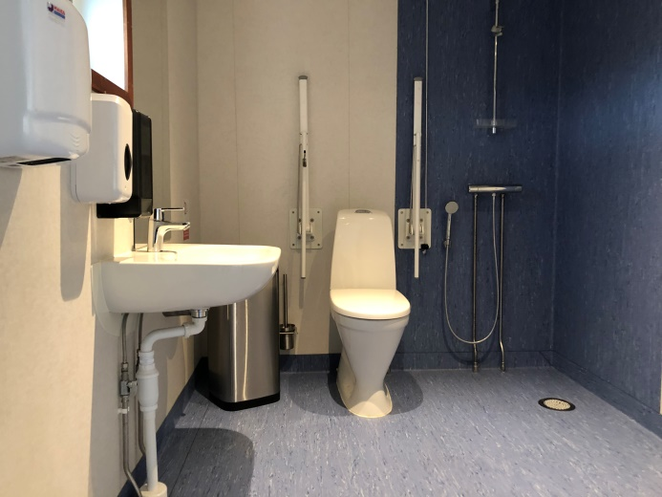
ÆrøXpressen
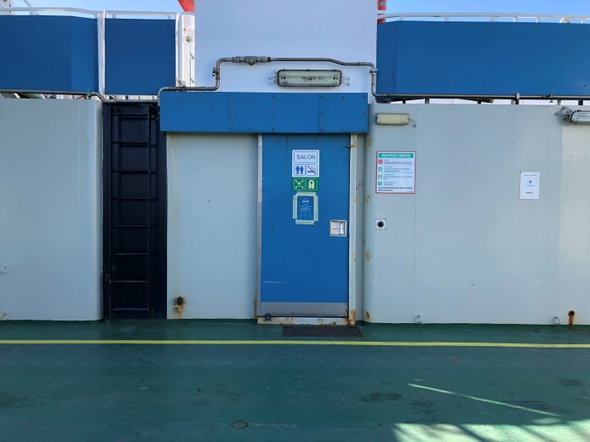
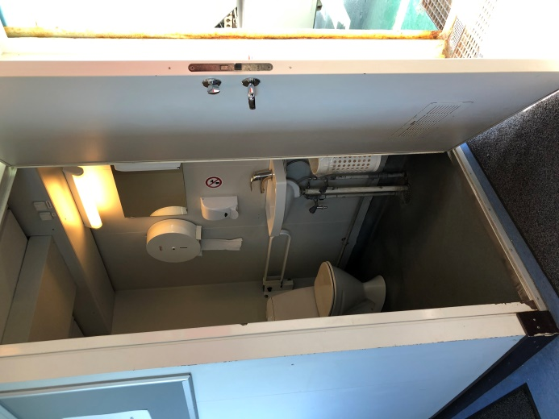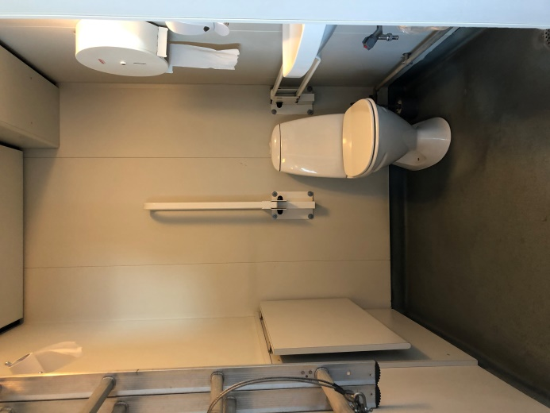
Kragenæs-Femø færgen
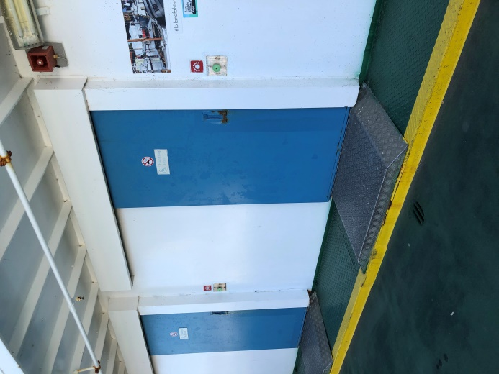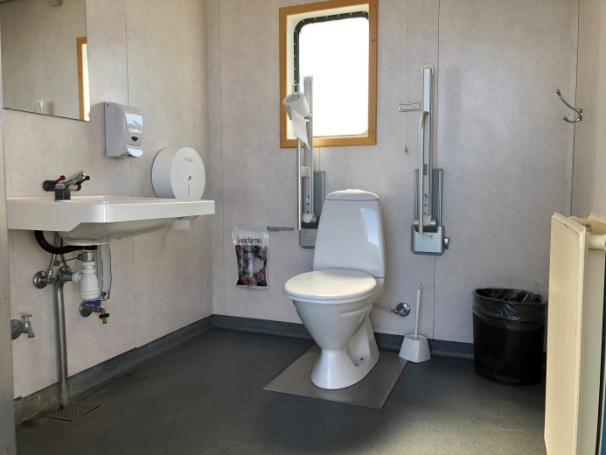
Kragenæs – Fejø
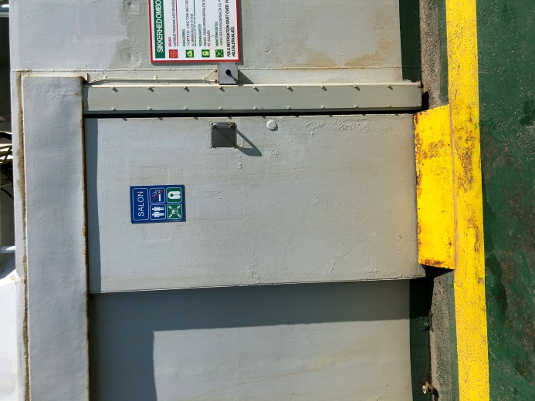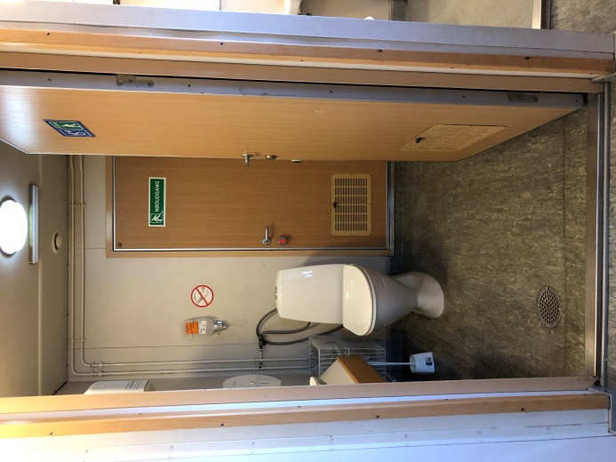
Bandholm – Askø

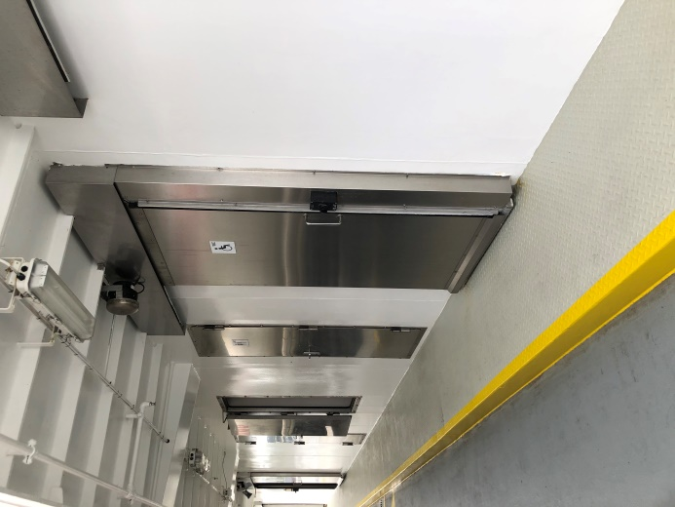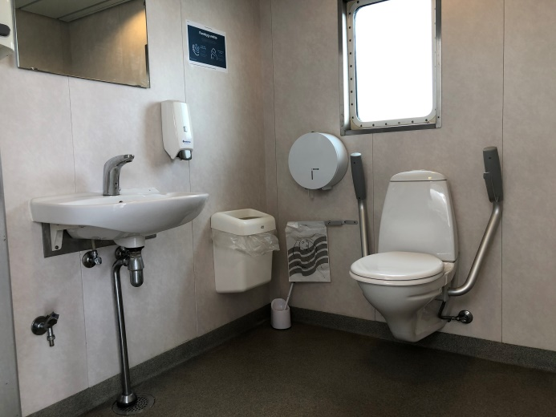
Hvalpsund-Sundsøre
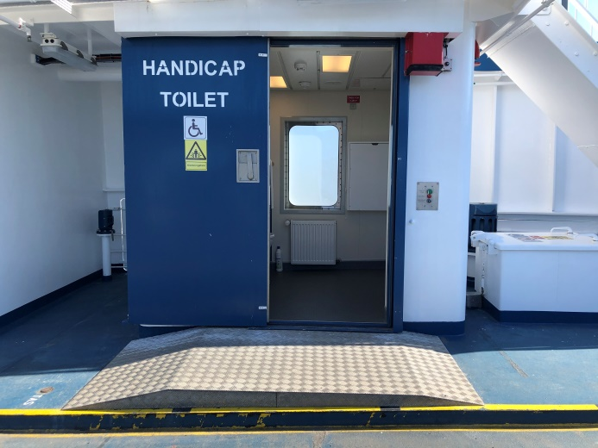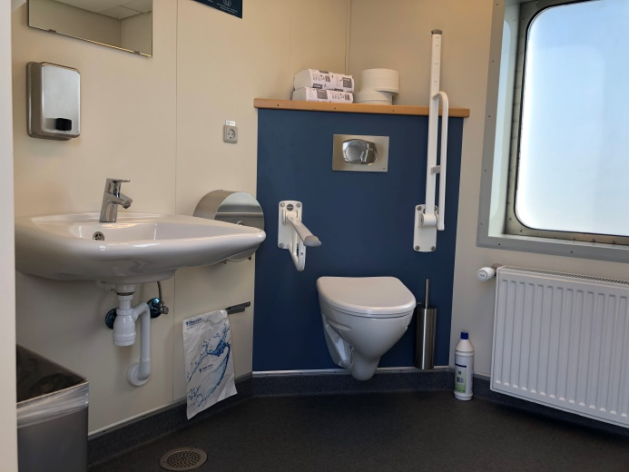
Agger-Thyborøn

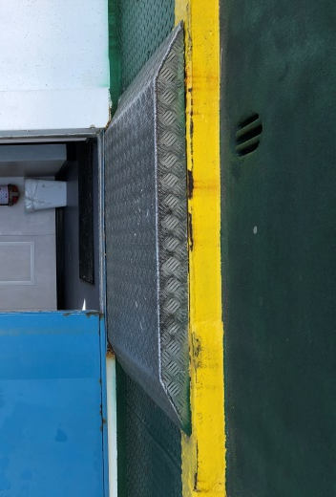
Det fremgår af ovenstående, at det kun er den nyeste færge - ÆrøXpressen - som har et toilet ombord, som opfylder de samme kriterier, som gælder til et toilet i land (siden 1995). Færgen Thyborøn-Agger er fra 2017 og toilettet er ikke helt magen til toiletter i land, men rummet er kreativt indrettet, så man opnår mest mulig funktion.
Hvalpsund-Sundsøre er fra 2006 og stort set magen til Kragenæs-Fejø færgen. Her er toiletterne indrettet som handicaptoiletter dog med mindre plads en kriterierne i land kræver. Fælles for de to færger og Thyborøn-Agger færgen er, at der er indført en forhøjet gangbane (10 cm) mellem vognbanerne og døre bl.a. ind til toilettet, som kun er 80-90 cm bred. Udover den forhøjede gangbane er der også enten et højt dørtrin 7 cm eller en ekstra rampe ovenpå den forhøjede gangbane. Den smalle gangbane og de to forhøjninger/niveauspring gør adgangen vanskelig for bl.a. en kørestolsbruger og rollatorbruger, da man dels skal dreje 90 grader på den meget smalle plads og dels skal op ad stejle rampeudligninger samtidig for at komme ind gennem dørene til bl.a toiletterne. Så selvom man har valgt at have direkte indgang til toiletterne fra vogndækket – gøres adgangen vanskelig af de forhøjede smalle gangbaner.
Billederne, som viser adgangsforholdene, er taget på dage, hvor der ikke var mange biler med. I højsæsonen, hvor bilerne holder tæt på vogndækket, bliver manøvremulighederne endnu mere begrænsede.
Sejerøfærgen er fra 1999 og anderledes end de andre, da færgen er i flere etager og sejler i længere tid. Her er adgangen til toiletfaciliteter dels betinget af størrelsen på elevatoren og at rummet er indrettet meget anderledes, end man har gjort i de sidste 25 år.
De øvrige færger – Bandholm-Askø og Kragenæs-Femø – har toiletter, der er indrettet i de rum, der kunne blive til toiletter. De er ikke i nærheden af at opfylde kriterier til et tilgængeligt toilet.
Niveauspring og passagebredder
For alle færgerne gælder, at gående og biler skal ind på færgen over vogndækket. På de nyere færger er der en fin gangbane over klappen med håndlister i begge sider. Det giver en tydelig anvisning om, hvor man kan gå sikkert. På de øvrige færger dirigerer personalet gående ombord. Adgangen over klappen giver lidt forskellige hældninger (3-7 %) alt efter vandstanden og mindre niveauspring mellem klappernes enkelte dele på 3-5 cm. Adgangen er således ikke helt jævn, men der er tale om mindre udfordringer. Endvidere er der altid personale tilstede, som kan træde til.
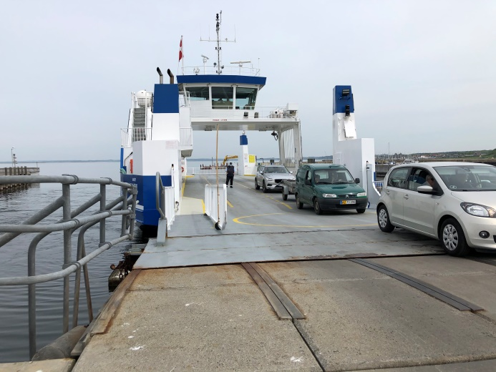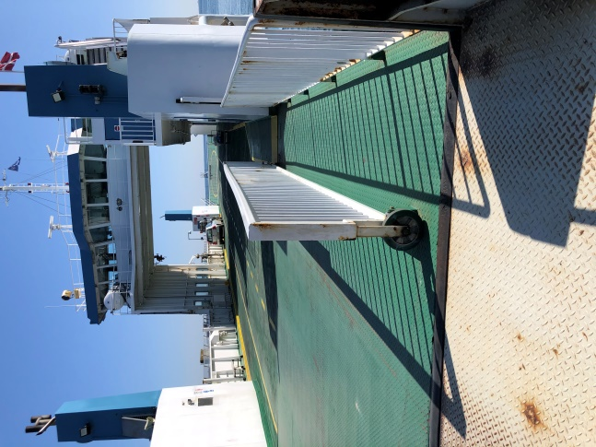
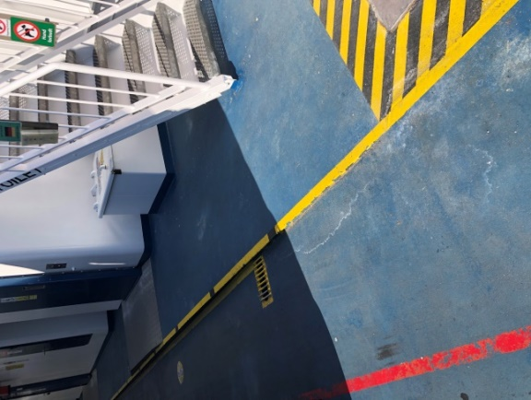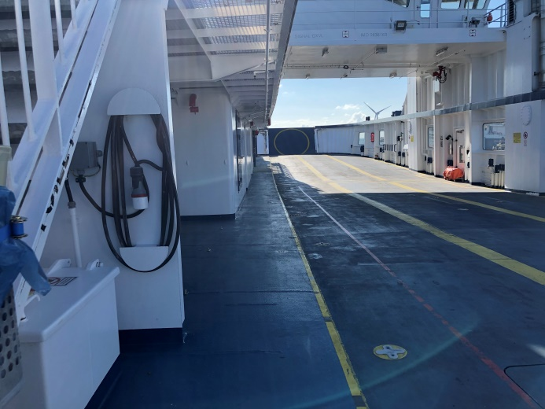
På nogle af færgerne er der indført en forhøjet gangbane fra adgangen over klappen langs den side af færgen, hvor indgangene til passagerfaciliteterne ligger. Disse gangbaner er 10 cm høje og 80-90 cm brede. På de ældre færger har man en tilsvarende frit holdt gangbane uden forhøjning, som er angivet med streger på vogndækket.
Forhøjningen gør det sværere for dårligt gående og kørestolsbrugere at komme frem til dørene, da der kun er niveaufri adgang til forhøjningen i hver ende af skibet. Passagerer i bil vil være meget afhængig af en plads ved ramperne for at kunne komme frem til henholdsvis venterum og toiletter. Alternativt kan man evt. vælge at gå ombord – hvis man altså ikke er bilisten. De færger, hvor der kun er streger til gangbanerne, er det lidt lettere, da pladsen til manøvrering er fleksible afhængig af hvordan personalet lykkes med placeringen af biler.
En fri gangbane på 80-90 cm er meget smal, når man samtidig skal dreje 90 grader ind ad en dør. Det vil for mange være umuligt, og da der samtidig er en risiko for fald ud over kanterne på den sparsomme plads, er det endnu mere risikabelt. (Tilsvarende krav i land er en bredde på 130 cm).
Den forhøjede gangbane gør, at niveauspringet ved dørene bliver mindre, men selv med forhøjningen har man ikke opnået at kunne lave niveaufri adgang ved dørene – med undtagelse af ÆrøXpressen. Der er derfor nogle ikke særlig elegante rampeløsninger foran dørene på bla færgerne Kragenæs-Fejø, Hvalpsund-Sundsøre og Agger-Thyborøn (sidste dog med lidt lavere hældning end de andre to) og korte stejle udligninger foran dørene på Bandholm-Askø, Kragenæs-Femø og Sejerøfærgen.
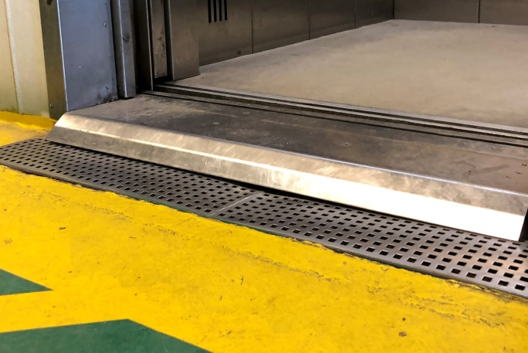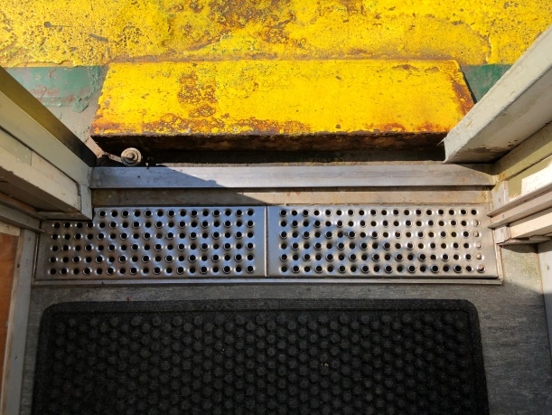
Sejerøfærgen ind til elevatoren Bandholm-Askø ind til ophold og toilet
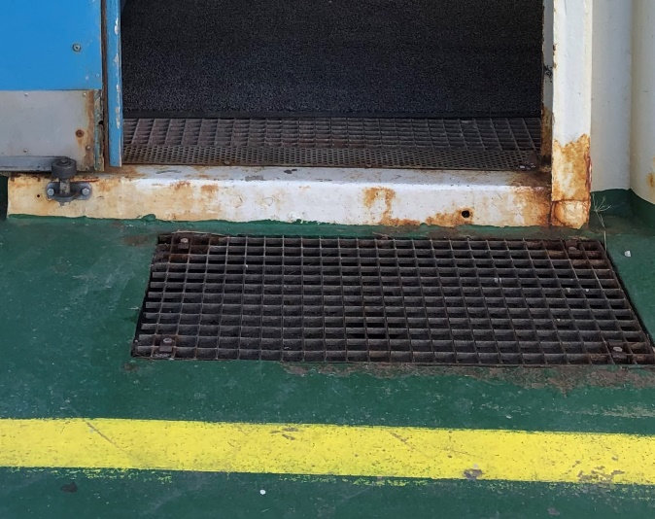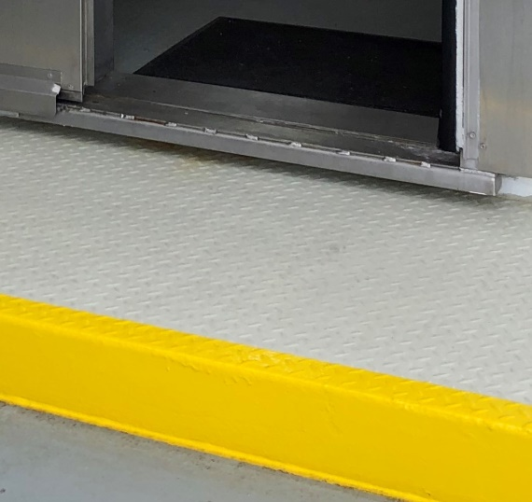
Kragenæs-Femø ind til ophold Hvalsund-Sundsøre samme løsning til både
ophold og toilet

Trapper om bord på færgerne
Der er en tradition for, at trapper på færger er stejlere, har højere trin og kortere trinflade end trapper i land. Trinene på trapperne på færgerne har en trinhøjde på 20-22 cm og trædeflader på 26-28 cm. Udover Sejerøfærgen, som har elevator, er der ikke noget alternativ til trapperne.
Trapper i land må maks. have en trinhøjde på 18 cm, hvis trappen er indendørs og 15 cm, hvis trappen er udendørs (flere usikkerhedsfaktorer). Trædefladen bør være min 30 cm.
Trinhøjder på trapper er omtalt i bygningsreglementet BR18 §49 (udendørs) og §57 (indendørs) og i rederiernes standart til færger (side 15) og jf MSC Circ. 735 ”må trapper ikke være stejle og skal være udformet så de kan benyttes af mennesker med funktionsnedsættelse”.
Nedenfor vises nogle af trapperne:
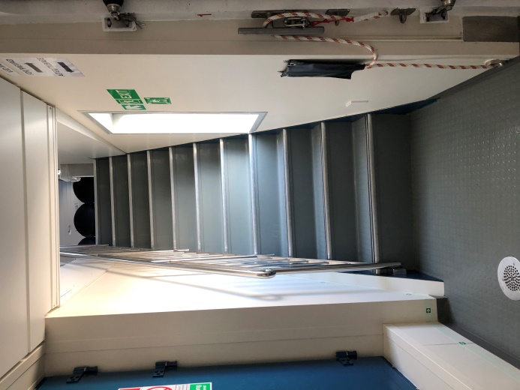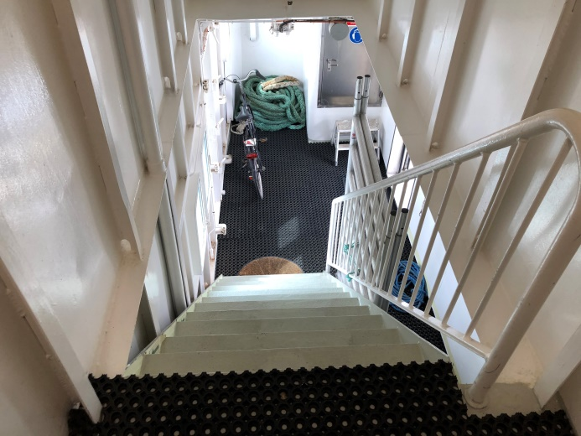
Agger-Thyborøn Hvalpsund-Sundsøre

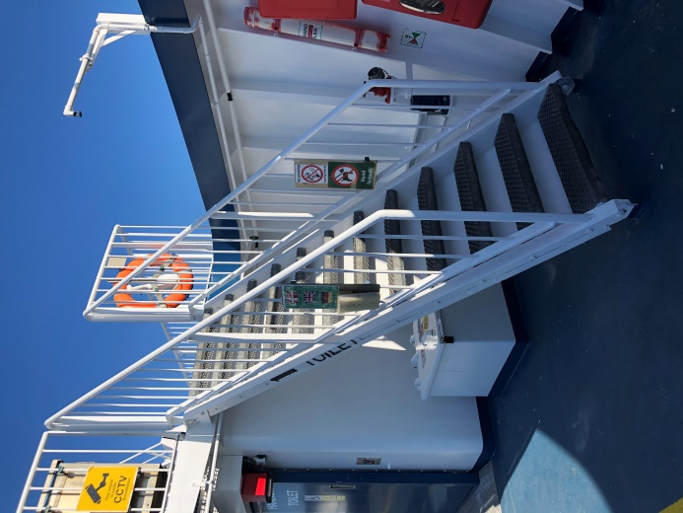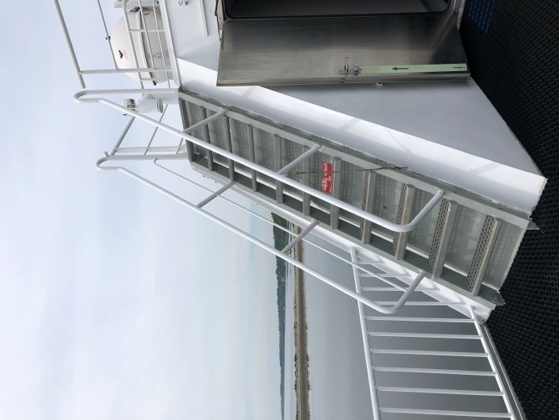
På billedet til højre ses en typisk ”sømandstrappe” med håndlister i 70 cm højde og afslutning to trin før trappens slutning. På dette sted er der ikke adgang for passagerer, men faldrisikoen til siden er der, da der ikke er værn i 120 cm højde eller anden afskærmning inden rælingen og vandet.
Agger-Thyborøn til soldæk Hvalpsund-Sundsøre (kun personale)
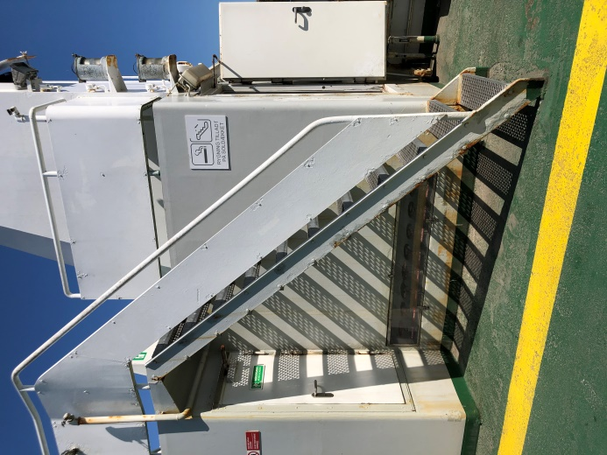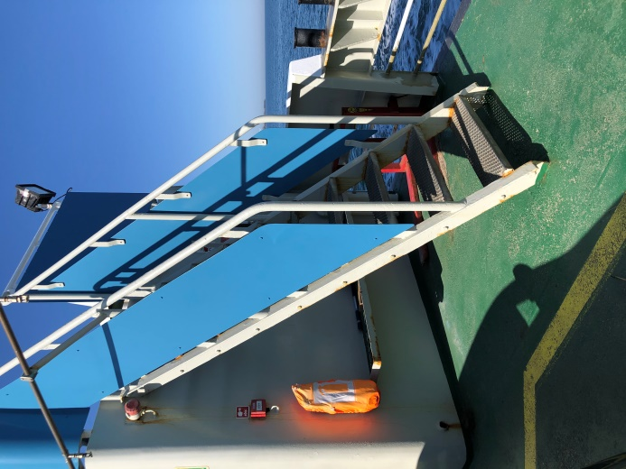
Bandholm Askø til soldæk Kragenæs-Femø trappe til soldæk
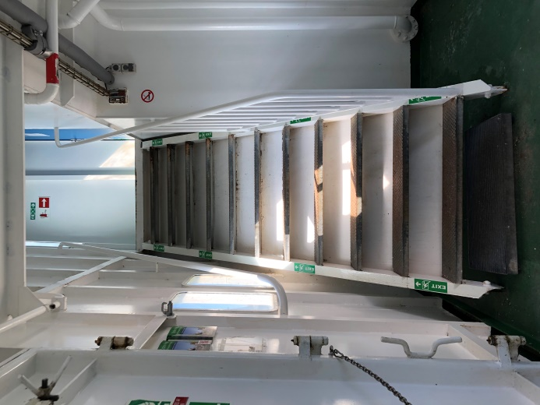
Kragenæs-Fejø trappe til salon
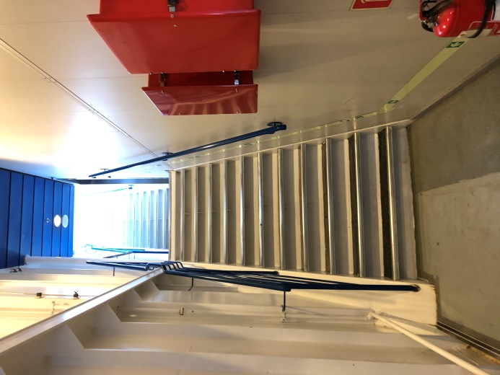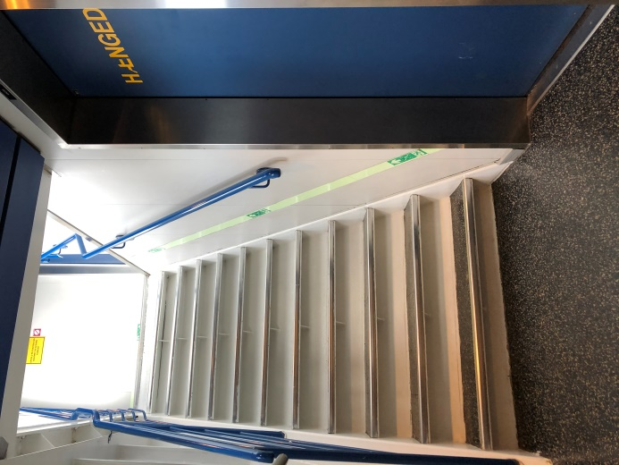
Sejerøfærgen - til salon m.m. Sejerøfærgen – til salon m.m.
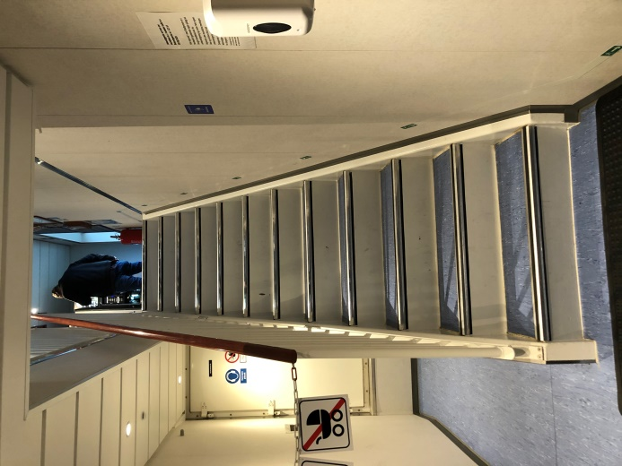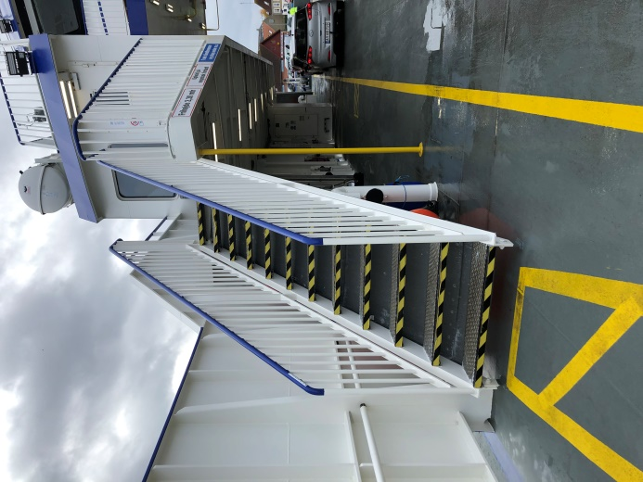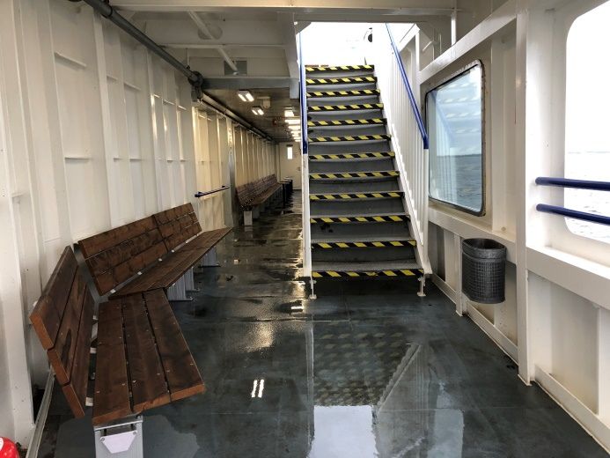
ÆrøXpressen

Som det ses af billederne, er der ingen af trapperne på nogen af færgerne, som er indrettet til færdsel, med samme funktionsniveau og komfort, som trapper i land skal leve op til. Dvs. de er sværere at gå på, kræver mere kraft, giver mindre sikkerhed og støtte via håndlister og værn, og kan være sværere at adskille fra omgivelserne.
Nedenfor beskrives de enkelte elementer lidt nøjere.

Håndlister og værn ved trapper
Som det ses på billederne, er der flere af trapperne både ude og inde, der kun har håndliste i den ene side af trappen. I forbindelse med trapper i land skal der jf bygningsreglementet være gribeegnede håndlister i begge sider af trapper opsat i en højde på 80 cm i hele trappens længde og afsluttet i et vandret stykke. Det vandrette stykke orienterer om hvor trin starter og slutter.
Kravene til håndlister dækker brugerbehov som eksempelvis forskellig styrke i højre og venstre side, forskellig gribeevne, nedsat balanceevne, måske manglende lemmer, måske et greb om en stok eller krykker, måske en fører/servicehund osv.
Stort se alle håndlister er højere end 80 cm (med undtagelse af færgen til Fejø), som af bygningsreglementet anvises som en brugbar højde, som kan give støtte både op og ned ad trappen. Håndlisternes højde på færgerne svinger fra 90-116 cm.
Ved nogle af trapperne – forekommer både inde og ude - er der en lysning til siden på mere end 30 cm. Ved sådanne trapper skal der af hensyn til risikoen for fald være værn i 120 cm højde (kan fange en gennemsnitlig faldende mand, så man undgår fald udover håndlisten) og en håndliste i hver side i 80 cm højde. Der er ingen af de fritstående trapper med lysning til siden på mere end 30 cm, som er afskærmet i 120 cm højde.
Som det også fremgår af billederne, er der mange steder, hvor håndlisterne slutter før første/sidste trin. Det indebærer en decideret faldrisiko, da man ikke orienteres om, hvornår man står på sidste trin. Derfor bør håndlister altid føres helt til trappens afslutning og afsluttes i et vandret forløb eller på anden måde som indikerer, at trappen er slut.

Opmærksomhedsfelter foran trapper
Af hensyn til blinde og svagtseende (grå stær, tunnelsyn o.l) og mennesker som er uopmærksomme mfl., skal man ved trapper på udearealer i land orientere om trappens begyndelse ved en markering i belægningen før trappen, der taktilt og farvemæssigt adskiller sig fra den øvrige belægning. Ved indendørs trapper er det en anbefaling og ikke et krav. Opmærksomhedsfelterne bør anlægges i trappens fulde bredde og have en længde på 90 cm.
På nogle af færgerne er der lagt måtter som i princippet kan udgøre det for et opmærksomhedsfelt, da belægningen skifter. På nogle er der opstribet felter i tydelige kontraster, som ligeledes virker advarende for gæster med syn eller en synsrest.
Alle færger har de samme udfordringer og en tydelig og ensartet løsning kan måske gøre det lettere at implementere på den enkelte færge ved de berørte trapper.

Markering af trin og trinbelægning
På flere af færgerne er trin markeret med kontrastfarve. Det er et detailkrav i bygningsreglementet til udendørs trapper. De fleste af de udendørs trappetrin er markeret med signalbånd, der sættes på efterfølgende og som skal vedligeholdes og udskiftes i takt med at de slides. Der er ingen udendørs trapper, hvor trin markering er indtænkt som en fast bestanddel af trinenes udformning og dermed en permanent løsning, som måske kan holde længere og/eller vedligeholdes mindre.
De indendørs trapper er flere steder markeret med skinner og farve skift.
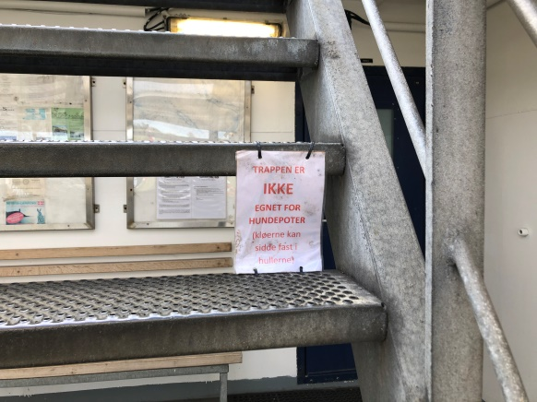
Flere af de udendørs trapper er i stål. Når man laver trapper i stål er der især tre ting, som man bør indtænke. Trapperne skal kunne bruges i al slags vejr uden at blive glatte, hulstørrelsen skal være så tilpas lille, at stokke og hæle ikke kan gå igennem, og hunde skal kunne gå på trapperne uden at klør sætter sig fast.
I dag anbefaler man, når der benyttes elefantriste, at hulstørrelsen er maks. 1 cm på den ene led og min. 3 cm på den anden led. De fleste anvendte riste har hulstørrelser på 2 x 3 cm eller 3 x 3 cm. Det er alt for stort til en sikker og jævn gang med eksempelvis en stok eller krykker.
På Sejerøfærgen har man anvendt strækmetal på trappen fra soldækket til øverste soldæk og sat et tydeligt skilt på, som fraråder hunde at benytte trappen. På ÆrøXpressen er alle udendørs trappetrin udformet i strækmetal (uden skiltning). Strækmetal kan trække klør af en hund og man bør derfor være varsom med at benytte denne form for belægning på trapper.

Elevatorer

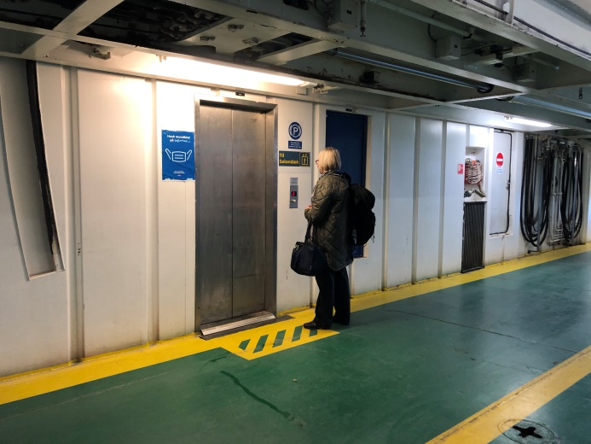
Af de besøgte færger er det kun Sejerøfærgen, som har en elevator. Elevatoren har en døråbning er 80 cm, en bredde af elevatoren på 120 cm og en dybde på 110 cm. Elevatorer i dag (type 2 elevator) har en døråbning på 90 cm, en bredde på 110 cm og en dybde på 140 cm. En dybde 160 cm anbefales, hvis en større kørestol med hjælper eller en el-scooter skal kunne være i elevatoren. Sejerøfærgen er i flere etager og elevatoren kører fra vogndækket til etagen med indendørs salon og et udendørs soldæk/terrasse område. Derudover er der endnu et soldæk med adgang via trapper.
Elevatoren er helt afgørende for om en gæst kan komme fra vogndækket til resten af færgen og en kørestolsbruger vil skulle kunne være på den fornødne plads i elevatoren for overhovedet at kunne komme andre steder end til vogndækket, hvor der ingen faciliteter er.
De andre færger er primært i to etager – vogndækket og soldækket.

Brugerbetjente anlæg - billetkøb
Bygningsreglementet indeholder også en paragraf om brugerbetjente anlæg, som eksempelvis kan være en billetautomat. Kriteriet sigter mod en indretning, som kan betjenes af alle – både i højde, afstand og med reduceret syn og hørelse. Derudover findes der en række krav i de digitale tilgængelighedskrav (WCAG) og anbefalinger til indretning af standere i diverse standarder (uddybes ikke her).
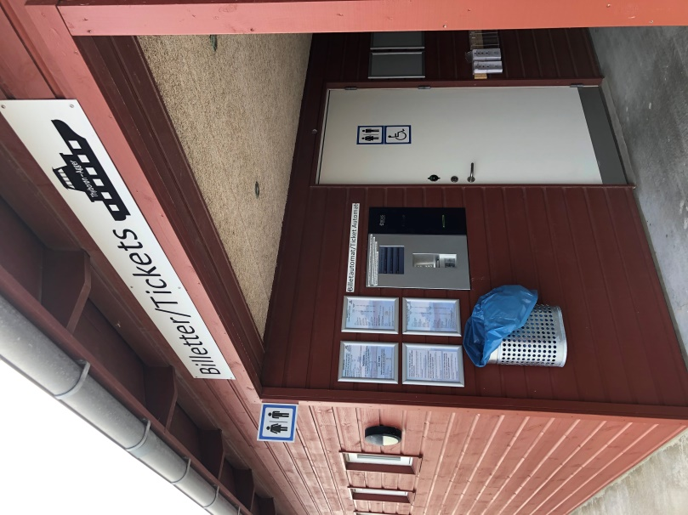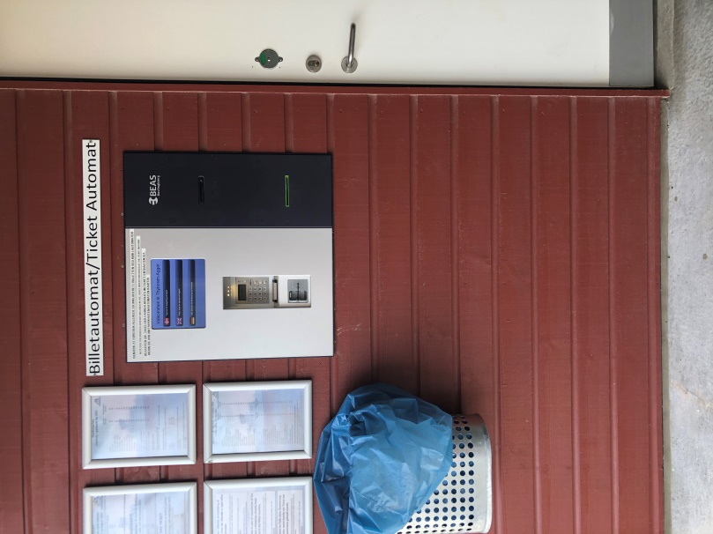
Når man indretter billetautomater, som man har gjort ved Agger-Thyborøn færgen, skal man tænker over bl.a betjeningshøjden, og at standeren skal kunne betjenes med nedsat syn. Her betjenes skærmen via touch-screen, som giver blinde og svagsynede en udfordring, og alle dele man skal betjene sidder højere end en gennemsnitlig kørestolsbruger kan nå. Der findes i dag krav til indretningen af brugerbetjente anlæg, som burde have været fulgt her. Ved terminalen står, at man kun kan købe billetter i billetterminalen, men på hjemmesiden står, at man også kan købe billetter om bord, så det er lidt uklart hvor central standeren er.
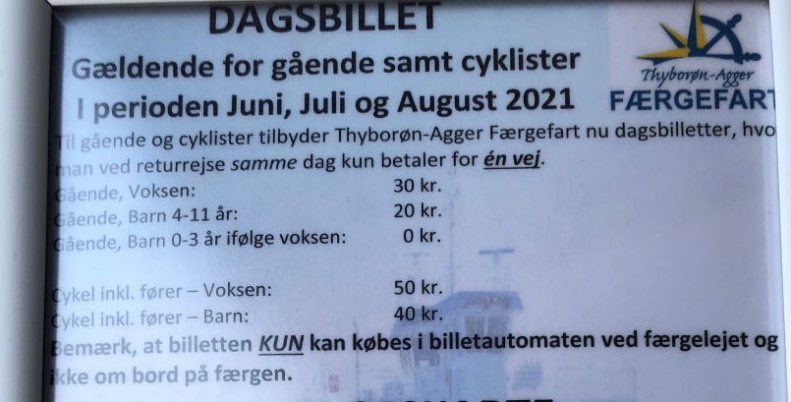

Allergi og hunde
På alle færger er det tilladt at medtage fører- og servicehunde. På alle færger er det tilladt at medbringe almindelige hunde.
Sejerøfærgen | Hunde er tilladt over hele færgen
ÆrøXpressen | Hunde er tilladt over hele færgen
Femøfærgen | En af to saloner er hundefri og det er skiltet
Askøfærgen | Hunde tilladt over hele færgen
Fejøfærgen | Hunde tilladt over hele færgen
Hvalsund-Sundsøre | Hunde tilladt over hele færgen
Agger-Thyborøn | Fællesarealer er fri for hunde - de skal blive i bilerne.

Allergifri områder er at stadigt stigende behov og har i de senere år været et fokus område fra bl.a. handicaporganisationerne. Kun to af færgerne har indført regler for hundes færden på færgen.

Billetbestilling
En bookingplatform er ofte en løsning man tilkøber hos et softwarefirma og i mange tilfælde er der tale om standardløsninger – måske med nogle tilpasninger. Tydelige retningslinjer for billet og assistancebestillinger bør fremgå i forbindelse med opslag om færgen og overfarterne. Både EU forordning 1177 og Rederiernes egen standard har fokus på disse forhold.
Nedenfor er kort beskrevet, hvordan de enkelte færger håndterer reservation af billetter, betaling for billetter, bestilling af assistance og reservation til biler med handicapparkeringstilladelse samt evt. behov i forbindelse med parkering på vogndækket.
Sejerøfærgen
Sejerøfærgens booking mulighed er meget enkel og intuitiv. Men det er kun muligt at angive én oplysning – ud over standardoplysninger - om at man rejser i en bil med handicapparkeringstilladelse. Der er ingen besked felter eller anden måde hvorpå man kan indtaste flere oplysninger. I forbindelse med billetbestilling fremgår det ikke, at man skal ringe til et bestemt nummer for at bestille assistance eller på anden måde aftale det fornødne angående overfarten. Det finder man først ud af, hvis man er inde på kommunens hjemmeside om færgen, hvor der langt ned i et underpunkt om befordringsrettigheder er nævnt følgende tekst:
”Har du særlige behov, såsom at holde ved elevator, let adgang til elevator eller behov for personlig assistance til ombordstigning mm. skal bestilling ske telefonisk til færgekontoret i åbningstiden på tlf.: 5959 0018 senest 48 timer før afgang, og man skal møde senest 20 minutter før afgang, så personalet har tid til at finde din bil eller mødes med dig inden ombordstigningen begynder. Kommer man senere kan man ikke påregne at få opfyldt sit særlige behov.”
ÆrøXpressen
ÆrøXpressen’s hjemmeside har et afsnit under ”alt det praktiske” om ”personer med extra behov for assistance”. Her fremgår det bl.a. at man skal skrive D efter sin nummerpladeangivelse i ens online billetbestilling for at reservere en plads om bord tæt på dæksalonen. Det fremgår også, at personalet på vogndækket kan assistere dårligt gående hen over vognklappen om nødvendigt.
På hjemmesiden er der flere nyttige informationer om faciliteter om bord. Da hjemmesiden og billetbooking foregår på samme web sted, er det lettere at finde oplysningerne om færgens indretning. Og så må man håbe, at man læser afsnittet ”personer med extra behov for assistance” før man bestiller billetten, for ellers har man ikke oplysningen om ”D” angivelsen.
Færgen til Femø og Askø
I bookingsystemet til Femøfærgen og Askøfærgen er det ikke muligt at bestille eller krydse af, om man kører i en bil med handicapparkeringstilladelse eller har særlige behov i forbindelse med placeringen af bilen på færgen. Det er heller ikke muligt at bestille assistance.
På Færgefart Lollands hjemmeside kan man reserve en plads til de to færger både som bilist og som gående. Billetterne købes efterfølgende ved billethuset ved indgangen til færgens område eller ombord på færgerne.
Det er ikke muligt at reservere plads til en bil med handicapparkeringstilladelse. Man kan dog ringe til færgen forud og give besked, hvis man har særlige behov, men der er ikke etableret en egentlig procedure. På begge færger kan man blive siddende i bilen under overfarten (60 min og 30 min), og det er der mange der gør – især blandt de fastboende.
Der er ikke nogen procedure for hvordan man kan bestille assistance ud over at man taler med personalet ved færgelejet og ved ombord kørslen.
Færgen til Fejø
Færgen til Fejø tager 18 min. og sejler ca. en gang i timen. Man kan ikke reservere plads eller købe biletter forud. Man skal møde op ved færgen ca. 10 min før den sejler. Billetter kan købes i land eller om bord.
Der er ikke nogen procedure for hvordan man kan bestille assistance ud over at man taler med personalet ved færgelejet og ved ombord kørslen.
Færgen Agger-Thyborøn
Man kan ikke reservere plads om bord på færgen, og man kan købe billetter enten ved billetautomaten i havn eller ombord på færgen. Færgen sejler efter en tidsplan, men hvis der er travlt sejler færgen kontinuerligt. Ved kontinuerlig drift er der 40 min. mellem hver afgang.
Overfarten har en god informativ hjemmeside. Der er ikke nogen procedure for hvordan man kan bestille assistance ud over at man taler med personalet ved færgelejet og ved ombord kørslen.
Færgen Hvalpsund-Sundsøre
Der kan ikke bestilles billetter forud eller reserveres plads til bil med handicapparkeringstilladelse. Overfarten tager 10 minutter og man kan blive siddende i bilen.
Der er ikke nogen procedure for hvordan man kan bestille assistance ud over at man taler med personalet ved færgelejet og ved ombord kørslen.

4. Diskussion - Overvejelser der kan pege fremad
Der kan opstå mange spørgsmål og dilemmaer, når man på et overordnet plan ser på adgangsforholdene til færgerne. Nedenfor beskrives nogle af de overvejelser, man kan gøre sig, ud fra de eksempler, som der er beskrevet i denne undersøgelse.

Hvornår er parkeringspladser nødvendige
Parkeringsbehovet er helt naturligt forskelligt ved de enkelte færgeoverfarter. Nogle af færgeoverfarterne fungerer som en bro – man kører over og skal videre. Der er ikke faciliteter i land, som gør det relevant at lade bilen stå på den ene side. Dette er måske årsagen til, at der ved nogle af overfarterne ikke er parkeringsmuligheder for biler med handicapparkeringstilladelse.
På den anden side har flere af færgerne og havnene også en oplevelsesværdi, som indbyder til en udflugt eller en tur med færgen frem og tilbage for at nyde vejret og udsigten. Flere af havnene er mål for besøg af turister om sommeren, og der kan derfor være fyldt godt op af andre gæster en færgegæsterne.
Man kan derfor drøfte, om forekomsten af parkeringsmuligheder er fulgt med den øvrige udvikling i land, hvor byggemyndigheden fastlægger antallet af parkeringspladser og ejeren af parkeringsanlægget har ansvaret for, at de bliver etableret korrekt. Der er i dag en del fokus på parkeringsforhold og det må antages, at hvis flere af havnene skulle anlægges i dag, ville byggemyndigheden formentlig have mere fokus på parkeringsmulighederne, som beskrevet i vejledningen til kommunerne om parkering.

Skal der være adgang til toiletfaciliteter i land
Som det ses af undersøgelsen er 7 ud af 10 toiletter i land uaktuelle i forhold til opfyldelsen af kriterierne til adgang og indretning jf bygningsreglementet. De fleste passagerer kender ikke til kriterierne i lovgivningen eller udviklingen over årene. Mange gæster vil formentlig have en forventning om, at der er gode toiletfaciliteter i de havne, hvor der findes toiletter, som en del af den samlede kvalitetsoplevelse. Det anbefales, at man på sigt koncentrerer sig om, at toiletfaciliteterne generelt opgraderes til det nuværende niveau.

Er der behov for toiletter ombord
Som udgangspunkt har man fundet det nødvendigt at indrette toiletter til passagerer om bord. Ud fra vores gængse forståelse for universel design, tilgængelighed og ligeværdighed kan man nok også sige, at vi generelt vil forvente, at der tilgængelige toiletter, som alle kan vælge at benytte efter behov.
Man kan måske antage, at behovet for toiletter på færgerne er forskelligt, afhængig af hvor længe færgerne sejler OG om der er tilgængelige toiletter i land.
ÆrøXpressen sejler i 60 min og har et godt toilet ombord – men ingen toiletter i land. Sejerøfærgen sejler også 60 min., men har kun et rimeligt toilet på Sejerø og intet i Havnsø og et utilstrækkeligt ombord. Det samme gælder for Færgen til Femø med samme sejltid, hvor der er et rimeligt toilet i Kragenæs, men intet på Femø og et utilstrækkeligt ombord.
De øvrige færger har alle en sejltid på 12-18 minutter og på disse korte afgange må man blive siddende i bilerne under overfarten (Under corona har det været muligt på alle overfarter). I sommersæsonen holder bilerne ofte så tæt på færgen, at det ikke er muligt at komme ud af sin bil, hvis man har lift, skal have døre op i 90 grader osv. Der er ofte kun passagebredder på ned til 60 cm på vise tider af dagen.
Det kan derfor være relevant at drøfte behovet for adgang til toiletfaciliteter for alle: hvor lang tid skal en færge sejle før der bør være toiletfaciliteter ombord, og kan man indrette gode toiletter i land som alternativ? Kan man overhovedet drøfte dette forhold, fordi der ikke findes krav i lovgivningen til toiletter om bord på færger, på samme måde som til bygninger i land? Eller bør der være mere konkrete krav til bl.a adgangen til toiletter på færger, som er enslydende/ligeværdige med kravene til toiletter i land?

Hvor meget plads skal der være til at færdes
For alle de små færger gælder det, at pladsen på vogndækket til tider er trang, og da al adgang til færgen går over vogndækket, vil man af og til opleve, at der ikke er passagebredde nok mellem bilerne til at alle kan passere.
Da man på flere af færgerne ikke kan reservere plads om bord på de enkelte afgange, kender personalet først til eventuelle behov fra passagerne ved hver afgang, og kun hvis bilisten gør personalet opmærksom på dette. Der er derfor en del af de behov, som drejer sig om manøvreplads, som er lidt ”håndholdt”, og som kan lade sig gøre af og til og andre gange ikke.
Under corona har alt været anderledes og mange passagerer har valgt at blive i bilerne under overfarten. Det kan være praktisk for nogle på de korte overfarter. Det kræver dog, at forretningsgange for evakuering m.m. er indrettet til evakuering af personer med funktionsnedsættelse fra vogndækket. Det har vi ikke set på i denne undersøgelse.
Der er flere spørgsmål som rejser sig og som kan drøftes når det drejer sig om plads. Hvornår er det OK at bede nogle passagerer om at blive i bilerne under overfarten, fordi det ikke er muligt at gøre plads til at komme ud? Hvor lang skal sejlturen være, og er det i orden, at nogle ikke kan få del i oplevelserne ombord? I dag argumenteres med at pladsen er sparsom på en færge – er det et godt argument eller er det udtryk for, at vi ikke har ændret designet af færger i takt med den øvrige udvikling?

Kan trapperne gøres bedre
For alle færgerne gælder, at mange passagerer benytter trapperne hver dag. Der er tale om en meget blandet brugergruppe som kan gå, nogen bedre end andre, men alle kan gå. Derfor bør trapperne være udformet bedst muligt for at dette flow kan ske så godt og trygt som muligt.
Som gennemgangen har vist er trapperne på færgerne langt fra at kunne opfylde de samme brugerbehov, som trapper i land skal kunne. Derfor bør udformningen af trapper måske især indgå i de fremadrettede overvejelser angående brugervenligheden / tilgængeligheden ombord på færgerne, fordi de flere steder er eneste adgangsvej.
Hvis man anlægger samme principper om universel design, som man gør i bygningsreglementet (§48), kan man for eksempel gå endnu længere i omfanget af behov, som bør indtænkes i forhold til færdsel på trapper. Eksempelvis håndlister til mindre børn. Børn er en del af brugergruppen og for at kunne færdes sikkert og trygt på en trappe på en færge, der bevæger sig, når man sejler, er der måske behov for håndlister i begge sider i to højder til henholdsvis voksne og børn. Dette blot for at understrege, at udformningen af trapper på færger kan udvikle sig i takt med den øvrige tilgængelighed på land.

Er alternativer en god ide i forhold til opsætning af elevator
I forbindelse med ÆrøXpressen har man gjort sig overvejelser om, hvordan man kan indrette færgen, så de gæster, der ikke kan gå på trapper, kan benytte servicefaciliteter i forbindelse med vogndækket som alternativ til en installation af en elevator. Man sparer dermed plads til en elevator, men til gengæld skal man lave opholdsrum og toiletter flere steder.
Hvis man trækker en sammenligning til forholdene i land, er der i dag en regulering af, hvornår man skal etablere adgang til etagerne via en elevator. Det skal man i store træk, når en bygning er i mere end 3 etager. Men dette krav vil i årene fremover blive udfordret pga funktionskravene om, at alle skal kunne komme frem ved egen hjælp til bygningens funktioner. Hvis man således har forskellige funktioner på etagerne, så vil man formentlig på sigt blive mødt af en byggemyndighed, der vil lægge vægt på funktionskravet snarere end detailkravet til elevatorer. Funktionskravene er nye i BR18, så det er endnu for tidligt at sige noget konkret om, hvordan byggemyndighederne vil vægte de nye funktionskrav.
”§48 - Bygninger, opholdsarealer og parkeringsarealer skal have adgangsforhold, der sikrer, at brugerne ved egen hjælp kan komme frem til dem, ind i dem samt frem til deres funktioner.”
Søfartsstyrelsen vil formentlig på et tidspunkt skulle forholde sig til denne udvikling, men har indtil videre ingen lovgivning der fastlægger krav om elevator, når det drejer sig om adgangen til etager og funktioner på en færge. Dog med undtagelse af arbejdsmiljøregler om leveringer til eksempelvis køkkener som skal kunne ske niveaufrit.

Hvornår er noget ”godt nok”
Historisk set har vi været igennem en udvikling i land, som fint kan sidstilles med den udvikling, som man nu kan vælge at arbejde med i forhold til passagerfærger. Skal alle kunne komme ud af bilen eller er det godt nok, at man kan komme fra havn til havn?. Skal man kunne komme ind i et venterum, skal man kunne komme på toilettet, skal man kunne komme på soldækket, i salonen osv?.
På ÆrøXpressen har man lagt niveauet, så man kan komme ombord, som bilist og som gående, kan parkere tæt på indgangen, hvis det er reserveret forud, kan komme niveaufrit ind i en salon og købe kaffe samt kan benytte et tilgængeligt toilet. Man kan ikke komme op i den indendørs salon, den udendørs salon eller på soldækket, hvis ikke man kan gå på (stejle) trapper.
I land har vi gennemgået en løbende udvikling især i de sidste 25 år og vores grænse for hvor meget, der skal kunne være adgang til for alle, har rykket sig. Før i tiden havde man fokus på, at det skulle være muligt at komme niveaufrit ind i en bygning – i dag skal der være niveaufri adgang via alle ind og udgange. Tidligere har der skulle være et handicaptoilet i en bygning – nu skal der være tilgængelige toiletter på alle etager med toiletter. Hvis der anlægges offentlige parkeringspladser skal der også være pladser til biler med handicapparkeringstilladelse. I dag må man opsætte en trappelift som sidste udvej i eksisterende byggeri – men man må ikke opsætte trappelifte for at skabe niveaufri adgang i nybyggeri.
Så er det et godt niveau man har valgt på ÆrøXpressen eller skal man bruge endnu flere kræfter i årene fremover på at udvikle kulturen, holdninger, fagligheden og brugerforståelsen i forhold til designet af færger?. Kan vi udvikle en tankegang og skabe nye og bedre løsninger for færger indenfor de samme værdier om universel design og ligeværdighed, som man tilstræber – skridt for skridt – i land? Findes der andre materialer, som kan anvendes til bedre løsninger, tænker vi for traditionelt til, at der kan ske en innovativ udvikling indenfor universel design, og forskes der nok i brugerbehov i forbindelse med transport. Dette er blot nogle af de ”arbejdsspørgsmål”, der kunne indgå i forhold til fremtidens færger.
Denne undersøgelse har i sin eksemplificerede form vist, at måden vi indretter færger på stadig er baseret på principper, som ikke helt er fulgt med udviklingen i land.

Rapporten er udgivet af Danske Handicaporganisationer
Udgivelsesdato: Oktober 2021
Forfatter: Ulla Kramer
Fotos: God Adgang

Spørgsmål til denne rapport kan rettes til
Danske Handicaporganisationer: Monica Løland på mail mol@handicap.dk eller
God Adgang: Ulla Kramer på mail uk@godadgang.dk eller tel. 51343596

